围护结构节能率分析报告
公共建筑
服务中心
设计编号：

工程地点 | ： | 江西-南昌
建设单位 | ：
设计单位 | ： | 南昌大学
设计人 | ：
校对人 | ：
审定人 | ：
报告日期 | : | 2026年1月1日

采用软件 | : 能耗计算BESI2025 | 
软件版本 | : 20250505(PLUS)
正版授权码 | : T15879950630
研发单位 | : 北京绿建软件股份有限公司

目 录

1 建筑概况 3
2 计算依据 3
3 计算要求 3
3.1 计算目标 3
3.2 计算方法 4
4 软件介绍 4
5 气象数据 4
5.1 气象地点 4
5.2 逐日干球温度表 5
5.3 逐月辐照量表 5
5.4 峰值工况 5
6 围护结构 6
6.1 工程材料 6
6.2 围护结构作法简要说明 7
6.3 体形系数 8
6.4 窗墙比 8
6.5 天窗 12
6.6 屋顶 12
6.7 外墙 13
6.8 挑空楼板 14
6.9 外窗热工 14
6.10 可开启窗扇 28
7 房间类型 28
7.1 房间参数表 28
7.2 作息时间表 29
8 设计建筑 29
8.1 负荷分项统计 29
8.2 逐月负荷表 30
9 参照建筑 31
9.1 负荷分项统计 31
9.2 逐月负荷表 32
10 计算结果 33
10.1 围护结构热工性能对比 33
10.2 围护结构节能率 34
11 绿色建筑性能评估得分 34
12 附录 38
12.1 工作日/节假日人员逐时在室率(%) 38
12.2 工作日/节假日照明开关时间表(%) 38
12.3 工作日/节假日设备逐时使用率(%) 39
12.4 工作日/节假日新风运行时间表(%) 40

建筑概况
工程名称 | 服务中心
工程地点 | 江西-南昌
地理位置 | 北纬：28.68° | 东经：115.86°
计算建筑面积(m²) | 地上3383 地下0
建筑层数 | 地上3 地下0
建筑高度（m） | 地上15.6 地下0.0
计算建筑体积(m³) | 16208.44
计算建筑外表面积(m²) | 6553.31
北向角度 | 113.7
结构类型
外墙太阳辐射吸收系数 | 0.49
屋顶太阳辐射吸收系数 | 0.75
控温期 | 供冷期:6.15-9.15,供暖期:12.15-3.15

计算依据
1. 《绿色建筑评价标准》GB/T 50378-2019（2024年版）
2. 《民用建筑绿色性能计算标准》(JGJ/T 449-2018)
3. 《建筑节能与可再生能源利用通用规范》GB55015-2021
4. 《公共建筑节能设计标准》GB50189-2015
5. 《民用建筑热工设计规范》GB50176-2016
6. 《建筑幕墙、门窗通用技术条件》GB/T31433-2015

计算要求

计算目标
《绿色建筑评价标准》GB/T 50378-2019（2024年版） 第3.2.8条：建筑供暖空调负荷降低3%，二星级；降低5%，三星级。
《绿色建筑评价标准》GB/T 50378-2019（2024年版） 第7.2.4-2条：建筑供暖空调负荷降低3%，得5分；每再降低1%，再得1分，最高得10分。
建筑供暖空调负荷降低比例按照行业标准《民用建筑绿色性能计算标准》(JGJ/T 449-2018)，通过计算建筑围护结构节能率来判定。
围护结构节能率指的是与参照建筑相比，设计建筑通过围护结构热工性能改善而使全年供暖空调能耗降低的百分数。

计算方法
设计建筑和参照建筑的供暖空调室内设定温度和运行时间、照明功率密度和使用时间、电器设备功率密度和使用时间、人员密度和在室率、新风量和新风运行情况等的设置应符合强制性工程建设规范《建筑节能与可再生能源利用通用规范》GB55015-2021附录C.0.3的要求。
即：围护结构节能率 ＝ （参照建筑全年供暖供冷综合能耗量－ 设计建筑全年供暖供冷综合能耗量）/参照建筑全年供暖供冷综合能耗量× 100%
对于供暖空调负荷，包含围护结构（传热负荷、太阳辐射负荷），及室内人员、灯光、设备负荷和新风负荷。

软件介绍
本报告内容由能耗计算BESI2025计算并输出，能耗计算BESI以CAD为平台，内置DOE2内核，可与建筑节能模型无缝对接，精准快速得到动态理想负荷，完美支持从《建筑能效标识技术标准》到《绿色建筑评价标准》要求的节能率，以及建筑全能耗的计算；软件充分考虑工程实际需求，从冷热源、输配水泵到末端风机，覆盖了常见暖通设备的能耗计算；并支持灵活的采暖供冷期、系统划分、运行策略设置等功能以及强大的结果数据分析。

气象数据

气象地点
江西-南昌, 《建筑节能气象参数标准》JGJ346-2014

逐日干球温度表
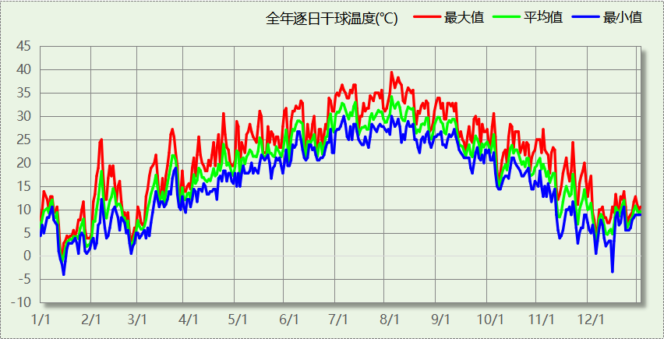

逐月辐照量表
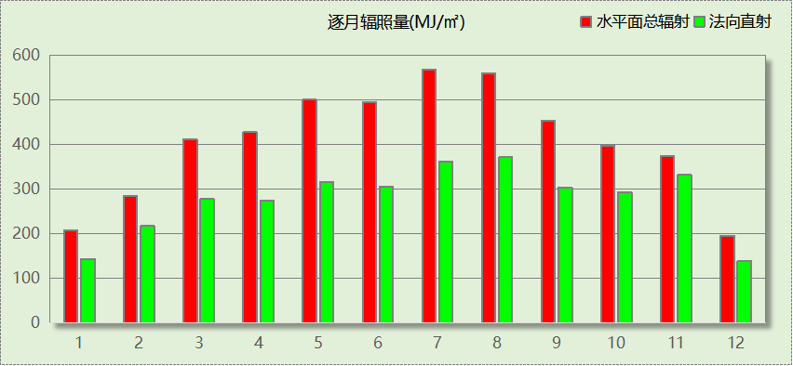

峰值工况
气象数据 | 时刻 | 干球温度(℃) | 湿球温度(℃) | 含湿量(g/kg) | 焓值(kj/kg)
最热 | 08月01日15时 | 39.4 | 27.8 | 19.3 | 89.3
最冷 | 01月14日08时 | -3.9 | -3.9 | 2.7 | 2.8

围护结构

工程材料

普通材料
材料名称 | 导热系数  λ | 蓄热系数  S | 密度  ρ | 比热容  Cp | 蒸汽渗透  系数u | 数据来源
材料名称 | W/(m.K) | W/(㎡.K) | kg/m³ | J/(kg.K) | g/(m.h.kPa) | 数据来源
水泥砂浆 | 0.930 | 11.370 | 1800.0 | 1050.0 | 0.0210 | 民用建筑热工设计规范 GB50176-2016
钢筋混凝土 | 1.740 | 17.200 | 2500.0 | 920.0 | 0.0158 | 民用建筑热工设计规范 GB50176-2016
松木、云杉(热流方向垂直木纹) | 0.140 | 3.850 | 500.0 | 2510.0 | 0.0345 | 四川65%导则
加气混凝土、泡沫混凝土(ρ=700) | 0.180 | 3.100 | 700.0 | 1050.0 | 0.0998 | 民用建筑热工设计规范 GB50176-2016
粉煤灰陶粒混凝土(ρ=1500) | 0.700 | 9.160 | 1500.0 | 1050.0 | 0.0975 | 四川65%导则
石墨聚苯板 | 0.033 | 0.360 | 20.0 | 2700.2 | 0.0000 | 湖南省公/居建节能设计标准常用材料-2022
涂料饰面(忽略保温性能) | 5.000 | 10.583 | 1800.0 | 171.1 | 0.0040
挤塑聚苯乙烯泡沫板（xps）(ρ=30) | 0.030 | 0.540 | 30.0 | 4455.3 | 0.0162 | 民用建筑热工设计规范 GB50176-2016
烧结实心砖 | 0.810 | 10.007 | 1700.0 | 1000.0 | 0.0000 | 山东居住建筑节能设计标准 DB37-5026-2022
抗裂砂浆（网格布） | 0.930 | 11.306 | 1800.0 | 1050.0 | 0.0210 | 民用建筑热工设计规范 GB50176-2016
纤维石膏板 | 0.300 | 5.200 | 1150.0 | 1230.0 | 0.0373 | 四川65%导则
c20细石混凝土(ρ=2300) | 1.510 | 15.243 | 2300.0 | 920.0 | 0.0173 | 民用建筑热工设计规范 GB50176-2016
自粘聚合物改性沥青防水卷材 | 0.230 | 9.370 | 900.0 | 1620.0 | 0.0014 | 民用建筑热工设计规范 GB50176-2016
夯实粘土(ρ=2000) | 1.160 | 12.990 | 2000.0 | 1010.0 | 0.0975 | 民用建筑热工设计规范 GB50176-2016
陶瓷地面砖 | 1.100 | 12.720 | 2000.0 | 1050.0 | 0.0000 | 湖北低能耗居住建筑节能设计标准 DB42/T559-2022
玻纤胎沥青瓦(忽略保温性能) | 5.000 | 10.583 | 1800.0 | 171.1 | 0.0040
龙骨+空气层 | 0.243 | 0.169 | 1.2 | 1340.0 | 0.0000 | 浙江省居住建筑楼板构造(2018浙J76)
实木地板 | 0.170 | 4.661 | 700.0 | 2510.0 | 0.0000 | 安徽公共建筑节能设计标准 DB34 T753-2007

其他材料
材料名称 | 厚度 | 热阻R | 太阳辐射吸收系数 | 备注
材料名称 | mm | (㎡K)/W | 太阳辐射吸收系数 | 备注
防水涂料 | － | － | －

围护结构作法简要说明
1. 屋顶：斜屋面 (K=0.288,D=5.520)：（由上到下）
玻纤胎沥青瓦(忽略保温性能) 20mm＋c20细石混凝土(ρ=2300) 40mm＋挤塑聚苯乙烯泡沫板（xps）(ρ=30) 80mm＋自粘聚合物改性沥青防水卷材 3mm＋防水涂料 2mm＋水泥砂浆 20mm＋加气混凝土、泡沫混凝土(ρ=700) 30mm＋松木、云杉(热流方向垂直木纹) 100mm
2. 外墙（填充墙）：外墙（填充墙）构造一 (K=0.397,D=3.998)：（由外到内）
涂料饰面(忽略保温性能) 1mm＋抗裂砂浆（网格布） 5mm＋石墨聚苯板 80mm＋水泥砂浆 20mm＋烧结实心砖 200mm＋纤维石膏板 20mm
3. 屋顶：斜屋面 (K=0.288,D=5.520)：（由上到下）
玻纤胎沥青瓦(忽略保温性能) 20mm＋c20细石混凝土(ρ=2300) 40mm＋挤塑聚苯乙烯泡沫板（xps）(ρ=30) 80mm＋自粘聚合物改性沥青防水卷材 3mm＋防水涂料 2mm＋水泥砂浆 20mm＋加气混凝土、泡沫混凝土(ρ=700) 30mm＋松木、云杉(热流方向垂直木纹) 100mm
4. 外窗：75系列外平开断桥隔热铝合金窗(8mmLow-E超白透明玻璃(室外侧)+12Ar+6mm超白透明玻璃+12Ar+6 mm超白透明玻璃(室内侧)(暖边)) (K=1.800)：
传热系数1.800W/㎡.K，窗太阳得热系数0.244
5. 天窗：75系列外平开断桥隔热铝合金窗(8mmLow-E超白透明玻璃(室外侧)+12Ar+6mm超白透明玻璃+12Ar+6 mm超白透明玻璃(室内侧)(暖边)) (K=1.800)：
传热系数1.800W/㎡.K，窗太阳得热系数0.244

体形系数

体形系数
外表面积(㎡) | 6553.31
建筑体积(m3) | 16208.44
体形系数 | 0.40

楼层信息表
楼层 | 层高(m) | 建筑面积(㎡) | 外表面积(㎡) | 计算体积(m3)
1 | 4.200 | 1956.44 | 2117.87 | 8217.03
2 | 4.200 | 1018.93 | 2667.44 | 4885.93
3 | 4.200 | 407.16 | 1339.07 | 2574.59
4 | 3.000 | 0.00 | 428.93 | 530.88
合计 | 15.60 | 3382.53 | 6553.31 | 16208.44

窗墙比

窗墙比
朝向 | 立面 | 窗面积(㎡) | 墙面积(㎡) | 窗墙比
南向 | 南-默认立面 | 245.50 | 1097.37 | 0.22
北向 | 北-默认立面 | 227.36 | 1219.45 | 0.19
东向 | 东-默认立面 | 135.11 | 1060.18 | 0.13
西向 | 西-默认立面 | 235.21 | 1096.20 | 0.21

外窗表
朝向 | 立面 | 编号 | 尺寸 | 楼层 | 数量 | 单个面积  （㎡） | 合计面积  （㎡） | 总面积  （㎡）
南向 | 南-默认立面 | C0221 | 0.18×2.10 | 3 | 3 | 0.38 | 1.13 | 245.50
南向 | 南-默认立面 | C0306 | 0.30×0.60 | 3 | 1 | 0.18 | 0.18 | 245.50
南向 | 南-默认立面 | C0312 | 0.30×1.20 | 3 | 1 | 0.36 | 0.36 | 245.50
南向 | 南-默认立面 | C0318 | 0.30×1.80 | 3 | 1 | 0.54 | 0.54 | 245.50
南向 | 南-默认立面 | C0324 | 0.30×2.40 | 3 | 1 | 0.72 | 0.72 | 245.50
南向 | 南-默认立面 | C0331 | 0.30×3.10 | 3 | 1 | 0.93 | 0.93 | 245.50
南向 | 南-默认立面 | C0521 | 0.50×2.10 | 2 | 3 | 1.05 | 3.15 | 245.50
南向 | 南-默认立面 | C0610 | 0.60×1.00 | 2 | 3 | 0.60 | 1.80 | 245.50
南向 | 南-默认立面 | C0633 | 0.60×0.50 | 1 | 2 | 0.30 | 0.60 | 245.50
南向 | 南-默认立面 | C0636 | 0.60×3.60 | 1 | 2 | 2.16 | 4.32 | 245.50
南向 | 南-默认立面 | C0636 | 0.60×3.60 | 2 | 2 | 2.16 | 4.32 | 245.50
南向 | 南-默认立面 | C0810 | 1.50×2.50 | 2 | 1 | 3.75 | 3.75 | 245.50
南向 | 南-默认立面 | C1018 | 1.00×1.80 | 1 | 1 | 1.80 | 1.80 | 245.50
南向 | 南-默认立面 | C1119 | 1.50×2.80 | 1 | 1 | 4.20 | 4.20 | 245.50
南向 | 南-默认立面 | C1220 | 1.20×2.00 | 2 | 1 | 2.40 | 2.40 | 245.50
南向 | 南-默认立面 | C1222 | 3.50×3.10 | 1 | 1 | 10.85 | 10.85 | 245.50
南向 | 南-默认立面 | C1224 | 1.20×2.40 | 1 | 2 | 2.88 | 5.76 | 245.50
南向 | 南-默认立面 | C1301 | 1.30×0.10 | 1 | 1 | 0.13 | 0.13 | 245.50
南向 | 南-默认立面 | C1331 | 1.30×3.10 | 3 | 1 | 4.03 | 4.03 | 245.50
南向 | 南-默认立面 | C1516 | 1.50×1.60 | 2 | 1 | 2.40 | 2.40 | 245.50
南向 | 南-默认立面 | C1612 | 1.60×1.20 | 2 | 1 | 1.92 | 1.92 | 245.50
南向 | 南-默认立面 | C1615 | 1.60×1.50 | 3 | 1 | 2.40 | 2.40 | 245.50
南向 | 南-默认立面 | C2015 | 2.00×1.50 | 1 | 1 | 3.00 | 3.00 | 245.50
南向 | 南-默认立面 | C2321 | 2.31×2.10 | 2 | 2 | 4.86 | 9.71 | 245.50
南向 | 南-默认立面 | C2341 | 2.31×1.50 | 1 | 2 | 3.47 | 6.94 | 245.50
南向 | 南-默认立面 | C2408 | 2.40×0.80 | 1 | 1 | 1.92 | 1.92 | 245.50
南向 | 南-默认立面 | C2516 | 2.50×1.60 | 1~2 | 2 | 4.00 | 8.00 | 245.50
南向 | 南-默认立面 | C2521 | 2.47×2.10 | 3 | 1 | 5.18 | 5.18 | 245.50
南向 | 南-默认立面 | C2604 | 2.60×0.40 | 1 | 1 | 1.04 | 1.04 | 245.50
南向 | 南-默认立面 | C2724 | 2.70×2.40 | 2 | 1 | 6.48 | 6.48 | 245.50
南向 | 南-默认立面 | C2736 | 2.70×3.60 | 1 | 1 | 9.72 | 9.72 | 245.50
南向 | 南-默认立面 | C2741 | 2.69×4.10 | 1 | 1 | 11.02 | 11.02 | 245.50
南向 | 南-默认立面 | C3015 | 3.00×1.50 | 2 | 1 | 4.50 | 4.50 | 245.50
南向 | 南-默认立面 | C3018 | 3.00×1.80 | 1 | 1 | 5.40 | 5.40 | 245.50
南向 | 南-默认立面 | C3025 | 3.00×2.50 | 2 | 1 | 7.50 | 7.50 | 245.50
南向 | 南-默认立面 | C3218 | 3.20×1.80 | 1 | 1 | 5.76 | 5.76 | 245.50
南向 | 南-默认立面 | C3310 | 3.30×2.50 | 1 | 1 | 8.25 | 8.25 | 245.50
南向 | 南-默认立面 | C3515 | 3.50×1.50 | 1 | 1 | 5.25 | 5.25 | 245.50
南向 | 南-默认立面 | C3609 | 3.60×1.50 | 2 | 1 | 5.40 | 5.40 | 245.50
南向 | 南-默认立面 | C4108 | 4.10×0.80 | 2 | 1 | 3.28 | 3.28 | 245.50
南向 | 南-默认立面 | C4317 | 2.00×1.70 | 1 | 1 | 3.40 | 3.40 | 245.50
南向 | 南-默认立面 | C4421 | 4.39×2.10 | 2 | 1 | 9.23 | 9.23 | 245.50
南向 | 南-默认立面 | C4521 | 4.49×2.10 | 2 | 1 | 9.43 | 9.43 | 245.50
南向 | 南-默认立面 | C4541 | 4.49×4.10 | 1 | 1 | 18.41 | 18.41 | 245.50
南向 | 南-默认立面 | C6309 | 6.27×0.90 | 1~3 | 3 | 5.64 | 16.93 | 245.50
南向 | 南-默认立面 | 透光门-M0921 | 0.90×2.10 | 2 | 1 | 1.89 | 1.89 | 245.50
南向 | 南-默认立面 | 透光门-M1221 | 1.20×2.10 | 2 | 1 | 2.52 | 2.52 | 245.50
南向 | 南-默认立面 | 透光门-M1521 | 1.50×2.10 | 1 | 1 | 3.15 | 3.15 | 245.50
南向 | 南-默认立面 | 透光门-M1521 | 1.50×2.10 | 1 | 1 | 3.15 | 3.15 | 245.50
南向 | 南-默认立面 | 透光门-M1821 | 1.80×2.10 | 1~2 | 3 | 3.78 | 11.34 | 245.50
北向 | 北-默认立面 | 001 | 2.00×2.50 | 1 | 1 | 5.00 | 5.00 | 227.36
北向 | 北-默认立面 | C0430 | 0.80×3.00 | 1 | 2 | 2.40 | 4.80 | 227.36
北向 | 北-默认立面 | C0520 | 0.50×2.00 | 1 | 4 | 1.00 | 4.00 | 227.36
北向 | 北-默认立面 | C0533 | 0.50×3.30 | 1 | 3 | 1.65 | 4.95 | 227.36
北向 | 北-默认立面 | C0920 | 0.90×2.00 | 2 | 1 | 1.80 | 1.80 | 227.36
北向 | 北-默认立面 | C0927 | 0.90×2.70 | 2 | 1 | 2.43 | 2.43 | 227.36
北向 | 北-默认立面 | C1111 | 1.10×1.10 | 2 | 1 | 1.21 | 1.21 | 227.36
北向 | 北-默认立面 | C1209 | 1.20×0.90 | 1~3 | 6 | 1.08 | 6.48 | 227.36
北向 | 北-默认立面 | C1212 | 2.00×2.00 | 1 | 2 | 4.00 | 8.00 | 227.36
北向 | 北-默认立面 | C1214 | 3.50×2.50 | 2 | 1 | 8.75 | 8.75 | 227.36
北向 | 北-默认立面 | C1306 | 1.28×0.60 | 1~2 | 4 | 0.77 | 3.06 | 227.36
北向 | 北-默认立面 | C1610 | 1.60×1.00 | 2 | 1 | 1.60 | 1.60 | 227.36
北向 | 北-默认立面 | C1641 | 1.63×1.50 | 1 | 2 | 2.44 | 4.88 | 227.36
北向 | 北-默认立面 | C1812 | 1.80×1.20 | 2 | 1 | 2.16 | 2.16 | 227.36
北向 | 北-默认立面 | C2006 | 2.00×0.60 | 3 | 1 | 1.20 | 1.20 | 227.36
北向 | 北-默认立面 | C2007 | 2.00×0.70 | 2 | 1 | 1.40 | 1.40 | 227.36
北向 | 北-默认立面 | C2012 | 2.00×1.20 | 1 | 1 | 2.40 | 2.40 | 227.36
北向 | 北-默认立面 | C2015 | 2.00×1.50 | 1~2 | 2 | 3.00 | 6.00 | 227.36
北向 | 北-默认立面 | C2020 | 2.00×2.00 | 1 | 1 | 4.00 | 4.00 | 227.36
北向 | 北-默认立面 | C2022 | 3.10×2.50 | 3 | 1 | 7.75 | 7.75 | 227.36
北向 | 北-默认立面 | C2024 | 2.00×2.40 | 1 | 1 | 4.80 | 4.80 | 227.36
北向 | 北-默认立面 | C2506 | 2.50×0.60 | 1 | 1 | 1.50 | 1.50 | 227.36
北向 | 北-默认立面 | C2509 | 2.47×0.90 | 1 | 1 | 2.22 | 2.22 | 227.36
北向 | 北-默认立面 | C2715 | 2.50×2.50 | 2 | 1 | 6.25 | 6.25 | 227.36
北向 | 北-默认立面 | C2716 | 2.70×3.00 | 1 | 1 | 8.10 | 8.10 | 227.36
北向 | 北-默认立面 | C3106 | 3.10×1.00 | 2 | 1 | 3.10 | 3.10 | 227.36
北向 | 北-默认立面 | C4317 | 2.00×1.70 | 1 | 1 | 3.40 | 3.40 | 227.36
北向 | 北-默认立面 | C4421 | 4.39×2.10 | 2 | 1 | 9.23 | 9.23 | 227.36
北向 | 北-默认立面 | C4441 | 4.39×4.10 | 1 | 1 | 18.02 | 18.02 | 227.36
北向 | 北-默认立面 | C4521 | 4.49×2.10 | 2 | 1 | 9.43 | 9.43 | 227.36
北向 | 北-默认立面 | C4541 | 4.49×4.10 | 1 | 1 | 18.41 | 18.41 | 227.36
北向 | 北-默认立面 | C4541 | 4.49×4.10 | 1 | 1 | 18.41 | 18.41 | 227.36
北向 | 北-默认立面 | C5221 | 5.20×2.10 | 2~3 | 2 | 10.92 | 21.84 | 227.36
北向 | 北-默认立面 | C5421 | 5.40×2.10 | 2 | 1 | 11.34 | 11.34 | 227.36
北向 | 北-默认立面 | 透光门-M1521 | 1.50×2.10 | 1 | 3 | 3.15 | 9.45 | 227.36
东向 | 东-默认立面 | 0001 | 2.50×1.00 | 1 | 1 | 2.50 | 2.50 | 135.11
东向 | 东-默认立面 | C0427 | 0.40×2.70 | 1 | 3 | 1.08 | 3.24 | 135.11
东向 | 东-默认立面 | C0520 | 0.50×2.00 | 3 | 1 | 1.00 | 1.00 | 135.11
东向 | 东-默认立面 | C0621 | 0.56×2.10 | 2 | 4 | 1.18 | 4.70 | 135.11
东向 | 东-默认立面 | C0709 | 0.70×0.90 | 1 | 1 | 0.63 | 0.63 | 135.11
东向 | 东-默认立面 | C1020 | 1.00×2.00 | 1~3 | 3 | 2.00 | 6.00 | 135.11
东向 | 东-默认立面 | C1208 | 1.20×0.80 | 2 | 1 | 0.96 | 0.96 | 135.11
东向 | 东-默认立面 | C1213 | 1.20×1.30 | 1,3 | 2 | 1.56 | 3.12 | 135.11
东向 | 东-默认立面 | C1215 | 1.20×2.00 | 1 | 1 | 2.40 | 2.40 | 135.11
东向 | 东-默认立面 | C1220 | 1.20×2.00 | 2 | 1 | 2.40 | 2.40 | 135.11
东向 | 东-默认立面 | C1314 | 1.30×1.40 | 2 | 1 | 1.82 | 1.82 | 135.11
东向 | 东-默认立面 | C1513 | 1.50×1.30 | 1 | 2 | 1.95 | 3.90 | 135.11
东向 | 东-默认立面 | C1922 | 1.90×2.20 | 1 | 1 | 4.18 | 4.18 | 135.11
东向 | 东-默认立面 | C2015 | 2.00×1.50 | 1 | 1 | 3.00 | 3.00 | 135.11
东向 | 东-默认立面 | C2318 | 2.30×1.80 | 2 | 1 | 4.14 | 4.14 | 135.11
东向 | 东-默认立面 | C2509 | 2.47×0.90 | 1~3 | 3 | 2.22 | 6.67 | 135.11
东向 | 东-默认立面 | C2520 | 2.50×2.00 | 2 | 1 | 5.00 | 5.00 | 135.11
东向 | 东-默认立面 | C2617 | 2.60×1.70 | 2 | 1 | 4.42 | 4.42 | 135.11
东向 | 东-默认立面 | C3015 | 3.00×1.50 | 2 | 1 | 4.50 | 4.50 | 135.11
东向 | 东-默认立面 | C4121 | 4.12×2.10 | 2 | 1 | 8.65 | 8.65 | 135.11
东向 | 东-默认立面 | C4141 | 4.12×4.10 | 1 | 1 | 16.88 | 16.88 | 135.11
东向 | 东-默认立面 | C4821 | 4.80×2.10 | 2 | 1 | 10.08 | 10.08 | 135.11
东向 | 东-默认立面 | C4841 | 4.80×1.50 | 1 | 1 | 7.20 | 7.20 | 135.11
东向 | 东-默认立面 | C5609 | 5.60×0.90 | 1~3 | 3 | 5.04 | 15.12 | 135.11
东向 | 东-默认立面 | 透光门-M1521 | 1.50×2.10 | 1~2 | 4 | 3.15 | 12.60 | 135.11
西向 | 西-默认立面 | C0306 | 0.30×0.60 | 2~3 | 2 | 0.18 | 0.36 | 235.21
西向 | 西-默认立面 | C0312 | 0.30×1.20 | 2~3 | 2 | 0.36 | 0.72 | 235.21
西向 | 西-默认立面 | C0318 | 0.30×1.80 | 2~3 | 2 | 0.54 | 1.08 | 235.21
西向 | 西-默认立面 | C0321 | 0.30×2.10 | 2 | 1 | 0.63 | 0.63 | 235.21
西向 | 西-默认立面 | C0324 | 0.30×2.40 | 2~3 | 2 | 0.72 | 1.44 | 235.21
西向 | 西-默认立面 | C0331 | 0.30×3.10 | 2~3 | 2 | 0.93 | 1.86 | 235.21
西向 | 西-默认立面 | C0629 | 0.60×2.90 | 1 | 3 | 1.74 | 5.22 | 235.21
西向 | 西-默认立面 | C0631 | 0.60×3.10 | 3 | 2 | 1.86 | 3.72 | 235.21
西向 | 西-默认立面 | C0808 | 0.80×0.80 | 2 | 1 | 0.64 | 0.64 | 235.21
西向 | 西-默认立面 | C0920 | 0.90×2.00 | 2 | 1 | 1.80 | 1.80 | 235.21
西向 | 西-默认立面 | C0927 | 0.90×2.70 | 2 | 1 | 2.43 | 2.43 | 235.21
西向 | 西-默认立面 | C1006 | 1.00×1.40 | 1 | 1 | 1.40 | 1.40 | 235.21
西向 | 西-默认立面 | C1008 | 1.00×1.00 | 2 | 1 | 1.00 | 1.00 | 235.21
西向 | 西-默认立面 | C1014 | 1.00×1.40 | 1 | 1 | 1.40 | 1.40 | 235.21
西向 | 西-默认立面 | C1032 | 1.00×3.20 | 2 | 1 | 3.20 | 3.20 | 235.21
西向 | 西-默认立面 | C1210 | 1.28×1.00 | 1 | 1 | 1.28 | 1.28 | 235.21
西向 | 西-默认立面 | C1220 | 1.20×2.00 | 2 | 1 | 2.40 | 2.40 | 235.21
西向 | 西-默认立面 | C1310 | 1.31×1.00 | 1 | 1 | 1.31 | 1.31 | 235.21
西向 | 西-默认立面 | C1321 | 1.30×2.10 | 2 | 1 | 2.73 | 2.73 | 235.21
西向 | 西-默认立面 | C1433 | 1.40×3.00 | 2 | 1 | 4.20 | 4.20 | 235.21
西向 | 西-默认立面 | C1509 | 1.50×0.90 | 1 | 1 | 1.35 | 1.35 | 235.21
西向 | 西-默认立面 | C1520 | 1.50×2.00 | 1 | 1 | 3.00 | 3.00 | 235.21
西向 | 西-默认立面 | C1824 | 1.80×2.40 | 1 | 2 | 4.32 | 8.64 | 235.21
西向 | 西-默认立面 | C1833 | 2.50×3.30 | 3 | 1 | 8.25 | 8.25 | 235.21
西向 | 西-默认立面 | C1908 | 1.90×0.80 | 3 | 1 | 1.52 | 1.52 | 235.21
西向 | 西-默认立面 | C2020 | 2.00×2.00 | 1 | 1 | 4.00 | 4.00 | 235.21
西向 | 西-默认立面 | C2030 | 2.00×3.00 | 1 | 1 | 6.00 | 6.00 | 235.21
西向 | 西-默认立面 | C2521 | 2.47×2.10 | 2~3 | 2 | 5.18 | 10.37 | 235.21
西向 | 西-默认立面 | C2541 | 2.47×4.10 | 1 | 1 | 10.12 | 10.12 | 235.21
西向 | 西-默认立面 | C2736 | 2.70×3.60 | 1~2 | 2 | 9.72 | 19.44 | 235.21
西向 | 西-默认立面 | C2809 | 2.50×2.00 | 2 | 1 | 5.00 | 5.00 | 235.21
西向 | 西-默认立面 | C3015 | 3.00×1.50 | 1 | 1 | 4.50 | 4.50 | 235.21
西向 | 西-默认立面 | C3306 | 3.30×0.60 | 2 | 1 | 1.98 | 1.98 | 235.21
西向 | 西-默认立面 | C3515 | 3.50×1.50 | 2 | 1 | 5.25 | 5.25 | 235.21
西向 | 西-默认立面 | C3615 | 3.60×1.50 | 2 | 1 | 5.40 | 5.40 | 235.21
西向 | 西-默认立面 | C4021 | 4.04×2.10 | 2 | 1 | 8.47 | 8.47 | 235.21
西向 | 西-默认立面 | C4141 | 4.12×4.10 | 1 | 1 | 16.88 | 16.88 | 235.21
西向 | 西-默认立面 | C4821 | 4.80×2.10 | 2 | 1 | 10.08 | 10.08 | 235.21
西向 | 西-默认立面 | C4841 | 4.80×1.50 | 1 | 1 | 7.20 | 7.20 | 235.21
西向 | 西-默认立面 | C5606 | 2.00×1.50 | 1 | 1 | 3.00 | 3.00 | 235.21
西向 | 西-默认立面 | C5621 | 5.60×2.10 | 2~3 | 2 | 11.76 | 23.52 | 235.21
西向 | 西-默认立面 | C5641 | 5.60×4.10 | 1 | 1 | 22.96 | 22.96 | 235.21
西向 | 西-默认立面 | 透光门-M1521 | 1.50×2.10 | 1 | 1 | 3.15 | 3.15 | 235.21
西向 | 西-默认立面 | 透光门-M1521 | 1.50×2.10 | 1 | 2 | 3.15 | 6.30 | 235.21

天窗

天窗屋顶比
房间 | 天窗编号 | 天窗面积（㎡） | 屋顶面积（㎡） | 面积比
1006 |  | 16.22 | 192.60 | 0.08
1012 |  | 16.80 | 119.69 | 0.14
2009 |  | 16.39 | 162.22 | 0.10
整栋建筑 |  | 49.41 | 1904.68 | 0.03

天窗类型
序号 | 构造名称 | 构造编号 | 传热系数 | 综合太阳  得热系数 | 备注
1 | 75系列外平开断桥隔热铝合金窗(8mmLow-E超白透明玻璃(室外侧)+12Ar+6mm超白透明玻璃+12Ar+6 mm超白透明玻璃(室内侧)(暖边)) | 148 | 1.80 | 0.24
平均 |  |  | 1.80 | 0.24

屋顶

斜屋面
材料名称  （由上到下） | 厚度δ | 导热系数λ | 蓄热系数S | 修正  系数 | 热阻R | 热惰性  指标
材料名称  （由上到下） | (mm) | W/(m.K) | W/(㎡.K) | α | (㎡K)/W | D=R*S
玻纤胎沥青瓦(忽略保温性能) | 20 | 5.000 | 10.583 | 1.00 | 0.004 | 0.042
c20细石混凝土(ρ=2300) | 40 | 1.510 | 15.243 | 1.00 | 0.026 | 0.404
挤塑聚苯乙烯泡沫板（xps）(ρ=30) | 80 | 0.030 | 0.540 | 1.10 | 2.424 | 1.440
自粘聚合物改性沥青防水卷材 | 3 | 0.230 | 9.370 | 1.00 | 0.013 | 0.122
防水涂料 | 2 | － | － | － | － | －
水泥砂浆 | 20 | 0.930 | 11.370 | 1.00 | 0.022 | 0.245
加气混凝土、泡沫混凝土(ρ=700) | 30 | 0.180 | 3.100 | 1.50 | 0.111 | 0.517
松木、云杉(热流方向垂直木纹) | 100 | 0.140 | 3.850 | 1.00 | 0.714 | 2.750
各层之和∑ | 295 | － | － | － | 3.315 | 5.520
外表面太阳辐射吸收系数 | 0.75
传热系数K=1/(0.16+∑R) | 0.29

外墙

外墙相关构造

外墙（填充墙）构造一
材料名称  （由外到内） | 厚度δ | 导热系数λ | 蓄热系数S | 修正  系数 | 热阻R | 热惰性  指标
材料名称  （由外到内） | (mm) | W/(m.K) | W/(㎡.K) | α | (㎡K)/W | D=R*S
涂料饰面(忽略保温性能) | 1 | 5.000 | 10.583 | 1.00 | 0.000 | 0.002
抗裂砂浆（网格布） | 5 | 0.930 | 11.306 | 1.00 | 0.005 | 0.061
石墨聚苯板 | 80 | 0.033 | 0.360 | 1.20 | 2.020 | 0.873
水泥砂浆 | 20 | 0.930 | 11.370 | 1.00 | 0.022 | 0.245
烧结实心砖 | 200 | 0.810 | 10.007 | 1.00 | 0.247 | 2.471
纤维石膏板 | 20 | 0.300 | 5.200 | 1.00 | 0.067 | 0.347
各层之和∑ | 326 | － | － | － | 2.361 | 3.998
外表面太阳辐射吸收系数 | 0.48[默认] 修正后:0.49
传热系数K=1/(0.16+∑R) | 0.40

斜屋面
材料名称  （由上到下） | 厚度δ | 导热系数λ | 蓄热系数S | 修正  系数 | 热阻R | 热惰性  指标
材料名称  （由上到下） | (mm) | W/(m.K) | W/(㎡.K) | α | (㎡K)/W | D=R*S
玻纤胎沥青瓦(忽略保温性能) | 20 | 5.000 | 10.583 | 1.00 | 0.004 | 0.042
c20细石混凝土(ρ=2300) | 40 | 1.510 | 15.243 | 1.00 | 0.026 | 0.404
挤塑聚苯乙烯泡沫板（xps）(ρ=30) | 80 | 0.030 | 0.540 | 1.10 | 2.424 | 1.440
自粘聚合物改性沥青防水卷材 | 3 | 0.230 | 9.370 | 1.00 | 0.013 | 0.122
防水涂料 | 2 | － | － | － | － | －
水泥砂浆 | 20 | 0.930 | 11.370 | 1.00 | 0.022 | 0.245
加气混凝土、泡沫混凝土(ρ=700) | 30 | 0.180 | 3.100 | 1.50 | 0.111 | 0.517
松木、云杉(热流方向垂直木纹) | 100 | 0.140 | 3.850 | 1.00 | 0.714 | 2.750
各层之和∑ | 295 | － | － | － | 3.315 | 5.520
外表面太阳辐射吸收系数 | 0.75
传热系数K=1/(0.16+∑R) | 0.29

外墙平均热工特性
1. 南向
构造名称 | 构件  类型 | 面积(㎡) | 面积所占比例 | 传热系数K  W / (㎡K) | 热惰性  指标D | 太阳辐射  吸收系数
外墙（填充墙）构造一 | 主墙体 | 851.87 | 1.000 | 0.40 | 4.00 | 0.49
2. 北向
构造名称 | 构件  类型 | 面积(㎡) | 面积所占比例 | 传热系数K  W / (㎡K) | 热惰性  指标D | 太阳辐射  吸收系数
外墙（填充墙）构造一 | 主墙体 | 992.09 | 1.000 | 0.40 | 4.00 | 0.49
3. 东向
构造名称 | 构件  类型 | 面积(㎡) | 面积所占比例 | 传热系数K  W / (㎡K) | 热惰性  指标D | 太阳辐射  吸收系数
外墙（填充墙）构造一 | 主墙体 | 925.07 | 1.000 | 0.40 | 4.00 | 0.49
4. 西向
构造名称 | 构件  类型 | 面积(㎡) | 面积所占比例 | 传热系数K  W / (㎡K) | 热惰性  指标D | 太阳辐射  吸收系数
外墙（填充墙）构造一 | 主墙体 | 821.85 | 0.955 | 0.40 | 4.00 | 0.49
斜屋面 | 屋顶 | 39.15 | 0.045 | 0.29 | 5.52 | 0.75
合计 |  | 861.00 | 1.000 | 0.39 | 4.07 | 0.50
5. 总体
构造名称 | 构件  类型 | 面积(㎡) | 面积所占比例 | 传热系数K  W / (㎡K) | 热惰性  指标D | 太阳辐射  吸收系数
外墙（填充墙）构造一 | 主墙体 | 3590.88 | 0.989 | 0.40 | 4.00 | 0.49
斜屋面 | 屋顶 | 39.15 | 0.011 | 0.29 | 5.52 | 0.75
合计 |  | 3630.03 | 1.000 | 0.40 | 4.01 | 0.49

挑空楼板
本工程无此项围护结构

外窗热工

外窗构造
序号 | 构造名称 | 构造  编号 | 传热系数 | 窗太阳  得热系数 | 可见光透射比
1 | 75系列外平开断桥隔热铝合金窗(8mmLow-E超白透明玻璃(室外侧)+12Ar+6mm超白透明玻璃+12Ar+6 mm超白透明玻璃(室内侧)(暖边)) | 145 | 1.80 | 0.24 | 0.360
1 |  | 窗编号
1 |  | 0001，C0427，C0520，C0621，C0709，C1020，C1208，C1213，C1215，C1220，C1314，C1513，C1922，C2015，C2318，C2509，C2520，C2617，C3015，C4121，C4141，C4821，C4841，C5609，透光门-M1521，C0306，C0312，C0318，C0321，C0324，C0331，C0629，C0631，C0808，C0920，C0927，C1006，C1008，C1014，C1032，C1210，C1310，C1321，C1433，C1509，C1520，C1824，C1833，C1908，C2020，C2030，C2521，C2541，C2736，C2809，C3306，C3515，C3615，C4021，C5606，C5621，C5641，C0221，C0521，C0610，C0633，C0636，C0810，C1018，C1119，C1222，C1224，C1301，C1331，C1516，C1612，C1615，C2321，C2341，C2408，C2516，C2604，C2724，C2741，C3018，C3025，C3218，C3310，C3609，C4108，C4317，C4421，C4521，C4541，C6309，透光门-M0921，透光门-M1221，透光门-M1821，001，C0430，C0533，C1111，C1209，C1212，C1214，C1306，C1610，C1641，C1812，C2006，C2007，C2012，C2022，C2024，C2506，C2715，C2716，C3106，C4441，C5221，C5421
1 | 来源：实测数据

建筑遮阳措施
朝向 | 立面编号 | 遮阳措施 | 标准要求
南向 | 南-默认立面 | 固定百叶外遮阳/平板外遮阳/部分无遮阳 | 应采取遮阳措施
东向 | 东-默认立面 | 平板外遮阳/部分无遮阳 | 应采取遮阳措施
西向 | 西-默认立面 | 平板外遮阳/固定百叶外遮阳/部分无遮阳 | 应采取遮阳措施

外遮阳类型

平板外遮阳

序号 | 编号 | 水平挑出Ah (m) | 距离上沿Eh (m) | 垂直挑出Av (m) | 距离边沿Ev (m) | 挡板高Dh (m) | 挡板透射η*
1 | 窗洞自遮阳100 | 0.100 | 0.000 | 0.100 | 0.000 | 0.000 | 0.000

固定百叶外遮阳
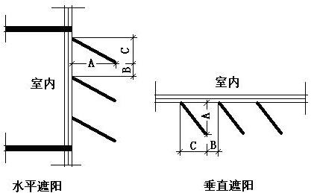
序号 | 编号 | 挑出  A (m) | 百叶间距  B+C (m) | 下垂  C (m)
1 | 百叶遮阳0 | 0.200 | 0.400 | 0.200

平均传热系数
1. 南向：
南-默认立面
序号 | 门窗  编号 | 楼层 | 数量 | 单个面积  （㎡） | 总面积  （㎡） | 构造  编号 | 传热系数
1 | C0221 | 3 | 3 | 0.38 | 1.13 | 145 | 1.800
2 | C0306 | 3 | 1 | 0.18 | 0.18 | 145 | 1.800
3 | C0312 | 3 | 1 | 0.36 | 0.36 | 145 | 1.800
4 | C0318 | 3 | 1 | 0.54 | 0.54 | 145 | 1.800
5 | C0324 | 3 | 1 | 0.72 | 0.72 | 145 | 1.800
6 | C0331 | 3 | 1 | 0.93 | 0.93 | 145 | 1.800
7 | C0521 | 2 | 3 | 1.05 | 3.15 | 145 | 1.800
8 | C0610 | 2 | 3 | 0.60 | 1.80 | 145 | 1.800
9 | C0633 | 1 | 2 | 0.30 | 0.60 | 145 | 1.800
10 | C0636 | 1 | 2 | 2.16 | 4.32 | 145 | 1.800
11 | C0636 | 2 | 2 | 2.16 | 4.32 | 145 | 1.800
12 | C0810 | 2 | 1 | 3.75 | 3.75 | 145 | 1.800
13 | C1018 | 1 | 1 | 1.80 | 1.80 | 145 | 1.800
14 | C1119 | 1 | 1 | 4.20 | 4.20 | 145 | 1.800
15 | C1220 | 2 | 1 | 2.40 | 2.40 | 145 | 1.800
16 | C1222 | 1 | 1 | 10.85 | 10.85 | 145 | 1.800
17 | C1224 | 1 | 2 | 2.88 | 5.76 | 145 | 1.800
18 | C1301 | 1 | 1 | 0.13 | 0.13 | 145 | 1.800
19 | C1331 | 3 | 1 | 4.03 | 4.03 | 145 | 1.800
20 | C1516 | 2 | 1 | 2.40 | 2.40 | 145 | 1.800
21 | C1612 | 2 | 1 | 1.92 | 1.92 | 145 | 1.800
22 | C1615 | 3 | 1 | 2.40 | 2.40 | 145 | 1.800
23 | C2015 | 1 | 1 | 3.00 | 3.00 | 145 | 1.800
24 | C2321 | 2 | 2 | 4.86 | 9.71 | 145 | 1.800
25 | C2341 | 1 | 2 | 3.47 | 6.94 | 145 | 1.800
26 | C2408 | 1 | 1 | 1.92 | 1.92 | 145 | 1.800
27 | C2516 | 1~2 | 2 | 4.00 | 8.00 | 145 | 1.800
28 | C2521 | 3 | 1 | 5.18 | 5.18 | 145 | 1.800
29 | C2604 | 1 | 1 | 1.04 | 1.04 | 145 | 1.800
30 | C2724 | 2 | 1 | 6.48 | 6.48 | 145 | 1.800
31 | C2736 | 1 | 1 | 9.72 | 9.72 | 145 | 1.800
32 | C2741 | 1 | 1 | 11.02 | 11.02 | 145 | 1.800
33 | C3015 | 2 | 1 | 4.50 | 4.50 | 145 | 1.800
34 | C3018 | 1 | 1 | 5.40 | 5.40 | 145 | 1.800
35 | C3025 | 2 | 1 | 7.50 | 7.50 | 145 | 1.800
36 | C3218 | 1 | 1 | 5.76 | 5.76 | 145 | 1.800
37 | C3310 | 1 | 1 | 8.25 | 8.25 | 145 | 1.800
38 | C3515 | 1 | 1 | 5.25 | 5.25 | 145 | 1.800
39 | C3609 | 2 | 1 | 5.40 | 5.40 | 145 | 1.800
40 | C4108 | 2 | 1 | 3.28 | 3.28 | 145 | 1.800
41 | C4317 | 1 | 1 | 3.40 | 3.40 | 145 | 1.800
42 | C4421 | 2 | 1 | 9.23 | 9.23 | 145 | 1.800
43 | C4521 | 2 | 1 | 9.43 | 9.43 | 145 | 1.800
44 | C4541 | 1 | 1 | 18.41 | 18.41 | 145 | 1.800
45 | C6309 | 1~3 | 3 | 5.64 | 16.93 | 145 | 1.800
46 | 透光门-M0921 | 2 | 1 | 1.89 | 1.89 | 145 | 1.800
47 | 透光门-M1221 | 2 | 1 | 2.52 | 2.52 | 145 | 1.800
48 | 透光门-M1521 | 1 | 1 | 3.15 | 3.15 | 145 | 1.800
49 | 透光门-M1521 | 1 | 1 | 3.15 | 3.15 | 145 | 1.800
50 | 透光门-M1821 | 1~2 | 3 | 3.78 | 11.34 | 145 | 1.800
立面总面积(㎡) |  |  | 245.50 | 立面平均传热系数 |  |  | 1.800
2. 北向：
北-默认立面
序号 | 门窗  编号 | 楼层 | 数量 | 单个面积  （㎡） | 总面积  （㎡） | 构造  编号 | 传热系数
1 | 001 | 1 | 1 | 5.00 | 5.00 | 145 | 1.800
2 | C0430 | 1 | 2 | 2.40 | 4.80 | 145 | 1.800
3 | C0520 | 1 | 4 | 1.00 | 4.00 | 145 | 1.800
4 | C0533 | 1 | 3 | 1.65 | 4.95 | 145 | 1.800
5 | C0920 | 2 | 1 | 1.80 | 1.80 | 145 | 1.800
6 | C0927 | 2 | 1 | 2.43 | 2.43 | 145 | 1.800
7 | C1111 | 2 | 1 | 1.21 | 1.21 | 145 | 1.800
8 | C1209 | 1~3 | 6 | 1.08 | 6.48 | 145 | 1.800
9 | C1212 | 1 | 2 | 4.00 | 8.00 | 145 | 1.800
10 | C1214 | 2 | 1 | 8.75 | 8.75 | 145 | 1.800
11 | C1306 | 1~2 | 4 | 0.77 | 3.06 | 145 | 1.800
12 | C1610 | 2 | 1 | 1.60 | 1.60 | 145 | 1.800
13 | C1641 | 1 | 2 | 2.44 | 4.88 | 145 | 1.800
14 | C1812 | 2 | 1 | 2.16 | 2.16 | 145 | 1.800
15 | C2006 | 3 | 1 | 1.20 | 1.20 | 145 | 1.800
16 | C2007 | 2 | 1 | 1.40 | 1.40 | 145 | 1.800
17 | C2012 | 1 | 1 | 2.40 | 2.40 | 145 | 1.800
18 | C2015 | 1~2 | 2 | 3.00 | 6.00 | 145 | 1.800
19 | C2020 | 1 | 1 | 4.00 | 4.00 | 145 | 1.800
20 | C2022 | 3 | 1 | 7.75 | 7.75 | 145 | 1.800
21 | C2024 | 1 | 1 | 4.80 | 4.80 | 145 | 1.800
22 | C2506 | 1 | 1 | 1.50 | 1.50 | 145 | 1.800
23 | C2509 | 1 | 1 | 2.22 | 2.22 | 145 | 1.800
24 | C2715 | 2 | 1 | 6.25 | 6.25 | 145 | 1.800
25 | C2716 | 1 | 1 | 8.10 | 8.10 | 145 | 1.800
26 | C3106 | 2 | 1 | 3.10 | 3.10 | 145 | 1.800
27 | C4317 | 1 | 1 | 3.40 | 3.40 | 145 | 1.800
28 | C4421 | 2 | 1 | 9.23 | 9.23 | 145 | 1.800
29 | C4441 | 1 | 1 | 18.02 | 18.02 | 145 | 1.800
30 | C4521 | 2 | 1 | 9.43 | 9.43 | 145 | 1.800
31 | C4541 | 1 | 1 | 18.41 | 18.41 | 145 | 1.800
32 | C4541 | 1 | 1 | 18.41 | 18.41 | 145 | 1.800
33 | C5221 | 2~3 | 2 | 10.92 | 21.84 | 145 | 1.800
34 | C5421 | 2 | 1 | 11.34 | 11.34 | 145 | 1.800
35 | 透光门-M1521 | 1 | 3 | 3.15 | 9.45 | 145 | 1.800
立面总面积(㎡) |  |  | 227.36 | 立面平均传热系数 |  |  | 1.800

3. 东向：
东-默认立面
序号 | 门窗  编号 | 楼层 | 数量 | 单个面积  （㎡） | 总面积  （㎡） | 构造  编号 | 传热系数
1 | 0001 | 1 | 1 | 2.50 | 2.50 | 145 | 1.800
2 | C0427 | 1 | 3 | 1.08 | 3.24 | 145 | 1.800
3 | C0520 | 3 | 1 | 1.00 | 1.00 | 145 | 1.800
4 | C0621 | 2 | 4 | 1.18 | 4.70 | 145 | 1.800
5 | C0709 | 1 | 1 | 0.63 | 0.63 | 145 | 1.800
6 | C1020 | 1~3 | 3 | 2.00 | 6.00 | 145 | 1.800
7 | C1208 | 2 | 1 | 0.96 | 0.96 | 145 | 1.800
8 | C1213 | 1,3 | 2 | 1.56 | 3.12 | 145 | 1.800
9 | C1215 | 1 | 1 | 2.40 | 2.40 | 145 | 1.800
10 | C1220 | 2 | 1 | 2.40 | 2.40 | 145 | 1.800
11 | C1314 | 2 | 1 | 1.82 | 1.82 | 145 | 1.800
12 | C1513 | 1 | 2 | 1.95 | 3.90 | 145 | 1.800
13 | C1922 | 1 | 1 | 4.18 | 4.18 | 145 | 1.800
14 | C2015 | 1 | 1 | 3.00 | 3.00 | 145 | 1.800
15 | C2318 | 2 | 1 | 4.14 | 4.14 | 145 | 1.800
16 | C2509 | 1~3 | 3 | 2.22 | 6.67 | 145 | 1.800
17 | C2520 | 2 | 1 | 5.00 | 5.00 | 145 | 1.800
18 | C2617 | 2 | 1 | 4.42 | 4.42 | 145 | 1.800
19 | C3015 | 2 | 1 | 4.50 | 4.50 | 145 | 1.800
20 | C4121 | 2 | 1 | 8.65 | 8.65 | 145 | 1.800
21 | C4141 | 1 | 1 | 16.88 | 16.88 | 145 | 1.800
22 | C4821 | 2 | 1 | 10.08 | 10.08 | 145 | 1.800
23 | C4841 | 1 | 1 | 7.20 | 7.20 | 145 | 1.800
24 | C5609 | 1~3 | 3 | 5.04 | 15.12 | 145 | 1.800
25 | 透光门-M1521 | 1~2 | 4 | 3.15 | 12.60 | 145 | 1.800
立面总面积(㎡) |  |  | 135.11 | 立面平均传热系数 |  |  | 1.800

4. 西向：
西-默认立面
序号 | 门窗  编号 | 楼层 | 数量 | 单个面积  （㎡） | 总面积  （㎡） | 构造  编号 | 传热系数
1 | C0306 | 2~3 | 2 | 0.18 | 0.36 | 145 | 1.800
2 | C0312 | 2~3 | 2 | 0.36 | 0.72 | 145 | 1.800
3 | C0318 | 2~3 | 2 | 0.54 | 1.08 | 145 | 1.800
4 | C0321 | 2 | 1 | 0.63 | 0.63 | 145 | 1.800
5 | C0324 | 2~3 | 2 | 0.72 | 1.44 | 145 | 1.800
6 | C0331 | 2~3 | 2 | 0.93 | 1.86 | 145 | 1.800
7 | C0629 | 1 | 3 | 1.74 | 5.22 | 145 | 1.800
8 | C0631 | 3 | 2 | 1.86 | 3.72 | 145 | 1.800
9 | C0808 | 2 | 1 | 0.64 | 0.64 | 145 | 1.800
10 | C0920 | 2 | 1 | 1.80 | 1.80 | 145 | 1.800
11 | C0927 | 2 | 1 | 2.43 | 2.43 | 145 | 1.800
12 | C1006 | 1 | 1 | 1.40 | 1.40 | 145 | 1.800
13 | C1008 | 2 | 1 | 1.00 | 1.00 | 145 | 1.800
14 | C1014 | 1 | 1 | 1.40 | 1.40 | 145 | 1.800
15 | C1032 | 2 | 1 | 3.20 | 3.20 | 145 | 1.800
16 | C1210 | 1 | 1 | 1.28 | 1.28 | 145 | 1.800
17 | C1220 | 2 | 1 | 2.40 | 2.40 | 145 | 1.800
18 | C1310 | 1 | 1 | 1.31 | 1.31 | 145 | 1.800
19 | C1321 | 2 | 1 | 2.73 | 2.73 | 145 | 1.800
20 | C1433 | 2 | 1 | 4.20 | 4.20 | 145 | 1.800
21 | C1509 | 1 | 1 | 1.35 | 1.35 | 145 | 1.800
22 | C1520 | 1 | 1 | 3.00 | 3.00 | 145 | 1.800
23 | C1824 | 1 | 2 | 4.32 | 8.64 | 145 | 1.800
24 | C1833 | 3 | 1 | 8.25 | 8.25 | 145 | 1.800
25 | C1908 | 3 | 1 | 1.52 | 1.52 | 145 | 1.800
26 | C2020 | 1 | 1 | 4.00 | 4.00 | 145 | 1.800
27 | C2030 | 1 | 1 | 6.00 | 6.00 | 145 | 1.800
28 | C2521 | 2~3 | 2 | 5.18 | 10.37 | 145 | 1.800
29 | C2541 | 1 | 1 | 10.12 | 10.12 | 145 | 1.800
30 | C2736 | 1~2 | 2 | 9.72 | 19.44 | 145 | 1.800
31 | C2809 | 2 | 1 | 5.00 | 5.00 | 145 | 1.800
32 | C3015 | 1 | 1 | 4.50 | 4.50 | 145 | 1.800
33 | C3306 | 2 | 1 | 1.98 | 1.98 | 145 | 1.800
34 | C3515 | 2 | 1 | 5.25 | 5.25 | 145 | 1.800
35 | C3615 | 2 | 1 | 5.40 | 5.40 | 145 | 1.800
36 | C4021 | 2 | 1 | 8.47 | 8.47 | 145 | 1.800
37 | C4141 | 1 | 1 | 16.88 | 16.88 | 145 | 1.800
38 | C4821 | 2 | 1 | 10.08 | 10.08 | 145 | 1.800
39 | C4841 | 1 | 1 | 7.20 | 7.20 | 145 | 1.800
40 | C5606 | 1 | 1 | 3.00 | 3.00 | 145 | 1.800
41 | C5621 | 2~3 | 2 | 11.76 | 23.52 | 145 | 1.800
42 | C5641 | 1 | 1 | 22.96 | 22.96 | 145 | 1.800
43 | 透光门-M1521 | 1 | 1 | 3.15 | 3.15 | 145 | 1.800
44 | 透光门-M1521 | 1 | 2 | 3.15 | 6.30 | 145 | 1.800
立面总面积(㎡) |  |  | 235.21 | 立面平均传热系数 |  |  | 1.800

综合太阳得热系数
1. 南向：
南-默认立面
序号 | 门窗  编号 | 楼层 | 数量 | 单个面积（㎡） | 总面积（㎡） | 构造  编号 | 窗太阳  得热系数 | 遮阳类型  或编号 | 外遮阳  系数 | 综合太阳  得热系数
1 | C0221 | 3 | 3 | 0.38 | 1.13 | 145 | 0.244 | 窗洞自遮阳100 | 0.653 | 0.159
2 | C0306 | 3 | 1 | 0.18 | 0.18 | 145 | 0.244 | 窗洞自遮阳100 | 0.693 | 0.169
3 | C0312 | 3 | 1 | 0.36 | 0.36 | 145 | 0.244 | 窗洞自遮阳100 | 0.731 | 0.178
4 | C0318 | 3 | 1 | 0.54 | 0.54 | 145 | 0.244 | 窗洞自遮阳100 | 0.745 | 0.182
5 | C0324 | 3 | 1 | 0.72 | 0.72 | 145 | 0.244 | 窗洞自遮阳100 | 0.752 | 0.183
6 | C0331 | 3 | 1 | 0.93 | 0.93 | 145 | 0.244 | 窗洞自遮阳100 | 0.757 | 0.185
7 | C0521 | 2 | 3 | 1.05 | 3.15 | 145 | 0.244 |  | 1.000 | 0.244
8 | C0610 | 2 | 3 | 0.60 | 1.80 | 145 | 0.244 | 窗洞自遮阳100 | 0.813 | 0.198
9 | C0633 | 1 | 2 | 0.30 | 0.60 | 145 | 0.244 | 窗洞自遮阳100 | 0.769 | 0.188
10 | C0636 | 1 | 2 | 2.16 | 4.32 | 145 | 0.244 | 窗洞自遮阳100 | 0.859 | 0.210
11 | C0636 | 2 | 2 | 2.16 | 4.32 | 145 | 0.244 | 百叶遮阳0 | 0.657 | 0.160
12 | C0810 | 2 | 1 | 3.75 | 3.75 | 145 | 0.244 | 窗洞自遮阳100 | 0.919 | 0.224
13 | C1018 | 1 | 1 | 1.80 | 1.80 | 145 | 0.244 | 百叶遮阳0 | 0.619 | 0.151
14 | C1119 | 1 | 1 | 4.20 | 4.20 | 145 | 0.244 | 窗洞自遮阳100 | 0.925 | 0.226
15 | C1220 | 2 | 1 | 2.40 | 2.40 | 145 | 0.244 | 窗洞自遮阳100 | 0.904 | 0.220
16 | C1222 | 1 | 1 | 10.85 | 10.85 | 145 | 0.244 | 窗洞自遮阳100 | 0.953 | 0.233
17 | C1224 | 1 | 2 | 2.88 | 5.76 | 145 | 0.244 | 窗洞自遮阳100 | 0.909 | 0.222
18 | C1301 | 1 | 1 | 0.13 | 0.13 | 145 | 0.244 | 百叶遮阳0 | 0.606 | 0.148
19 | C1331 | 3 | 1 | 4.03 | 4.03 | 145 | 0.244 | 窗洞自遮阳100 | 0.919 | 0.224
20 | C1516 | 2 | 1 | 2.40 | 2.40 | 145 | 0.244 | 窗洞自遮阳100 | 0.908 | 0.222
21 | C1612 | 2 | 1 | 1.92 | 1.92 | 145 | 0.244 | 窗洞自遮阳100 | 0.899 | 0.219
22 | C1615 | 3 | 1 | 2.40 | 2.40 | 145 | 0.244 | 窗洞自遮阳100 | 0.909 | 0.222
23 | C2015 | 1 | 1 | 3.00 | 3.00 | 145 | 0.244 | 窗洞自遮阳100 | 0.918 | 0.224
24 | C2321 | 2 | 2 | 4.86 | 9.71 | 145 | 0.244 | 窗洞自遮阳100 | 0.935 | 0.228
25 | C2341 | 1 | 2 | 3.47 | 6.94 | 145 | 0.244 | 窗洞自遮阳100 | 0.923 | 0.225
26 | C2408 | 1 | 1 | 1.92 | 1.92 | 145 | 0.244 | 窗洞自遮阳100 | 0.890 | 0.217
27 | C2516 | 1~2 | 2 | 4.00 | 8.00 | 145 | 0.244 | 窗洞自遮阳100 | 0.928 | 0.226
28 | C2521 | 3 | 1 | 5.18 | 5.18 | 145 | 0.244 | 窗洞自遮阳100 | 0.937 | 0.229
29 | C2604 | 1 | 1 | 1.04 | 1.04 | 145 | 0.244 | 百叶遮阳0 | 0.584 | 0.143
30 | C2724 | 2 | 1 | 6.48 | 6.48 | 145 | 0.244 | 窗洞自遮阳100 | 0.943 | 0.230
31 | C2736 | 1 | 1 | 9.72 | 9.72 | 145 | 0.244 | 窗洞自遮阳100 | 0.952 | 0.232
32 | C2741 | 1 | 1 | 11.02 | 11.02 | 145 | 0.244 | 窗洞自遮阳100 | 0.952 | 0.232
33 | C3015 | 2 | 1 | 4.50 | 4.50 | 145 | 0.244 | 窗洞自遮阳100 | 0.931 | 0.227
34 | C3018 | 1 | 1 | 5.40 | 5.40 | 145 | 0.244 | 百叶遮阳0 | 0.581 | 0.142
35 | C3025 | 2 | 1 | 7.50 | 7.50 | 145 | 0.244 |  | 1.000 | 0.244
36 | C3218 | 1 | 1 | 5.76 | 5.76 | 145 | 0.244 | 窗洞自遮阳100 | 0.939 | 0.229
37 | C3310 | 1 | 1 | 8.25 | 8.25 | 145 | 0.244 | 窗洞自遮阳100 | 0.950 | 0.232
38 | C3515 | 1 | 1 | 5.25 | 5.25 | 145 | 0.244 | 窗洞自遮阳100 | 0.928 | 0.226
39 | C3609 | 2 | 1 | 5.40 | 5.40 | 145 | 0.244 | 窗洞自遮阳100 | 0.935 | 0.228
40 | C4108 | 2 | 1 | 3.28 | 3.28 | 145 | 0.244 | 百叶遮阳0 | 0.576 | 0.141
41 | C4317 | 1 | 1 | 3.40 | 3.40 | 145 | 0.244 | 百叶遮阳0 | 0.591 | 0.144
42 | C4421 | 2 | 1 | 9.23 | 9.23 | 145 | 0.244 | 窗洞自遮阳100 | 0.946 | 0.231
43 | C4521 | 2 | 1 | 9.43 | 9.43 | 145 | 0.244 | 窗洞自遮阳100 | 0.946 | 0.231
44 | C4541 | 1 | 1 | 18.41 | 18.41 | 145 | 0.244 | 窗洞自遮阳100 | 0.964 | 0.235
45 | C6309 | 1~3 | 3 | 5.64 | 16.93 | 145 | 0.244 | 窗洞自遮阳100 | 0.917 | 0.224
46 | 透光门-M0921 | 2 | 1 | 1.89 | 1.89 | 145 | 0.244 | 窗洞自遮阳100 | 0.885 | 0.216
47 | 透光门-M1221 | 2 | 1 | 2.52 | 2.52 | 145 | 0.244 | 窗洞自遮阳100 | 0.905 | 0.221
48 | 透光门-M1521 | 1 | 1 | 3.15 | 3.15 | 145 | 0.244 | 窗洞自遮阳100 | 0.914 | 0.223
49 | 透光门-M1521 | 1 | 1 | 3.15 | 3.15 | 145 | 0.244 | 窗洞自遮阳100 | 0.917 | 0.224
50 | 透光门-M1821 | 1~2 | 3 | 3.78 | 11.34 | 145 | 0.244 | 窗洞自遮阳100 | 0.926 | 0.226
立面总面积(㎡) |  |  |  |  | 245.50 | 立面平均综合太阳得热系数 |  |  |  | 0.221
2. 北向：
北-默认立面
序号 | 门窗  编号 | 楼层 | 数量 | 单个面积（㎡） | 总面积（㎡） | 构造  编号 | 窗太阳  得热系数 | 遮阳类型  或编号 | 外遮阳  系数 | 综合太阳  得热系数
1 | 001 | 1 | 1 | 5.00 | 5.00 | 145 | 0.244 |  | 1.000 | 0.244
2 | C0430 | 1 | 2 | 2.40 | 4.80 | 145 | 0.244 | 窗洞自遮阳100 | 0.878 | 0.214
3 | C0520 | 1 | 4 | 1.00 | 4.00 | 145 | 0.244 | 窗洞自遮阳100 | 0.826 | 0.201
4 | C0533 | 1 | 3 | 1.65 | 4.95 | 145 | 0.244 | 窗洞自遮阳100 | 0.830 | 0.203
5 | C0920 | 2 | 1 | 1.80 | 1.80 | 145 | 0.244 | 窗洞自遮阳100 | 0.876 | 0.214
6 | C0927 | 2 | 1 | 2.43 | 2.43 | 145 | 0.244 | 窗洞自遮阳100 | 0.886 | 0.216
7 | C1111 | 2 | 1 | 1.21 | 1.21 | 145 | 0.244 | 窗洞自遮阳100 | 0.881 | 0.215
8 | C1209 | 1~3 | 6 | 1.08 | 6.48 | 145 | 0.244 | 窗洞自遮阳100 | 0.853 | 0.208
9 | C1212 | 1 | 2 | 4.00 | 8.00 | 145 | 0.244 | 窗洞自遮阳100 | 0.921 | 0.225
10 | C1214 | 2 | 1 | 8.75 | 8.75 | 145 | 0.244 | 窗洞自遮阳100 | 0.945 | 0.231
11 | C1306 | 1~2 | 4 | 0.77 | 3.06 | 145 | 0.244 | 窗洞自遮阳100 | 0.820 | 0.200
12 | C1610 | 2 | 1 | 1.60 | 1.60 | 145 | 0.244 | 窗洞自遮阳100 | 0.876 | 0.214
13 | C1641 | 1 | 2 | 2.44 | 4.88 | 145 | 0.244 | 窗洞自遮阳100 | 0.900 | 0.220
14 | C1812 | 2 | 1 | 2.16 | 2.16 | 145 | 0.244 | 窗洞自遮阳100 | 0.911 | 0.222
15 | C2006 | 3 | 1 | 1.20 | 1.20 | 145 | 0.244 | 窗洞自遮阳100 | 0.840 | 0.205
16 | C2007 | 2 | 1 | 1.40 | 1.40 | 145 | 0.244 | 窗洞自遮阳100 | 0.855 | 0.209
17 | C2012 | 1 | 1 | 2.40 | 2.40 | 145 | 0.244 | 窗洞自遮阳100 | 0.915 | 0.223
18 | C2015 | 1~2 | 2 | 3.00 | 6.00 | 145 | 0.244 | 窗洞自遮阳100 | 0.909 | 0.222
19 | C2020 | 1 | 1 | 4.00 | 4.00 | 145 | 0.244 |  | 1.000 | 0.244
20 | C2022 | 3 | 1 | 7.75 | 7.75 | 145 | 0.244 |  | 1.000 | 0.244
21 | C2024 | 1 | 1 | 4.80 | 4.80 | 145 | 0.244 |  | 1.000 | 0.244
22 | C2506 | 1 | 1 | 1.50 | 1.50 | 145 | 0.244 |  | 1.000 | 0.244
23 | C2509 | 1 | 1 | 2.22 | 2.22 | 145 | 0.244 | 窗洞自遮阳100 | 0.884 | 0.216
24 | C2715 | 2 | 1 | 6.25 | 6.25 | 145 | 0.244 | 窗洞自遮阳100 | 0.945 | 0.231
25 | C2716 | 1 | 1 | 8.10 | 8.10 | 145 | 0.244 | 窗洞自遮阳100 | 0.951 | 0.232
26 | C3106 | 2 | 1 | 3.10 | 3.10 | 145 | 0.244 | 窗洞自遮阳100 | 0.898 | 0.219
27 | C4317 | 1 | 1 | 3.40 | 3.40 | 145 | 0.244 | 窗洞自遮阳100 | 0.914 | 0.223
28 | C4421 | 2 | 1 | 9.23 | 9.23 | 145 | 0.244 | 窗洞自遮阳100 | 0.955 | 0.233
29 | C4441 | 1 | 1 | 18.02 | 18.02 | 145 | 0.244 | 窗洞自遮阳100 | 0.967 | 0.236
30 | C4521 | 2 | 1 | 9.43 | 9.43 | 145 | 0.244 | 窗洞自遮阳100 | 0.955 | 0.233
31 | C4541 | 1 | 1 | 18.41 | 18.41 | 145 | 0.244 | 窗洞自遮阳100 | 0.968 | 0.236
32 | C4541 | 1 | 1 | 18.41 | 18.41 | 145 | 0.244 | 窗洞自遮阳100 | 0.962 | 0.235
33 | C5221 | 2~3 | 2 | 10.92 | 21.84 | 145 | 0.244 | 窗洞自遮阳100 | 0.946 | 0.231
34 | C5421 | 2 | 1 | 11.34 | 11.34 | 145 | 0.244 | 窗洞自遮阳100 | 0.947 | 0.231
35 | 透光门-M1521 | 1 | 3 | 3.15 | 9.45 | 145 | 0.244 | 窗洞自遮阳100 | 0.910 | 0.222
立面总面积(㎡) |  |  |  |  | 227.36 | 立面平均综合太阳得热系数 |  |  |  | 0.229

3. 东向：
东-默认立面
序号 | 门窗  编号 | 楼层 | 数量 | 单个面积（㎡） | 总面积（㎡） | 构造  编号 | 窗太阳  得热系数 | 遮阳类型  或编号 | 外遮阳  系数 | 综合太阳  得热系数
1 | 0001 | 1 | 1 | 2.50 | 2.50 | 145 | 0.244 |  | 1.000 | 0.244
2 | C0427 | 1 | 3 | 1.08 | 3.24 | 145 | 0.244 | 窗洞自遮阳100 | 0.834 | 0.204
3 | C0520 | 3 | 1 | 1.00 | 1.00 | 145 | 0.244 | 窗洞自遮阳100 | 0.822 | 0.201
4 | C0621 | 2 | 4 | 1.18 | 4.70 | 145 | 0.244 | 窗洞自遮阳100 | 0.837 | 0.204
5 | C0709 | 1 | 1 | 0.63 | 0.63 | 145 | 0.244 | 窗洞自遮阳100 | 0.817 | 0.199
6 | C1020 | 1~3 | 3 | 2.00 | 6.00 | 145 | 0.244 | 窗洞自遮阳100 | 0.887 | 0.216
7 | C1208 | 2 | 1 | 0.96 | 0.96 | 145 | 0.244 | 窗洞自遮阳100 | 0.846 | 0.206
8 | C1213 | 1,3 | 2 | 1.56 | 3.12 | 145 | 0.244 | 窗洞自遮阳100 | 0.879 | 0.215
9 | C1215 | 1 | 1 | 2.40 | 2.40 | 145 | 0.244 | 窗洞自遮阳100 | 0.913 | 0.223
10 | C1220 | 2 | 1 | 2.40 | 2.40 | 145 | 0.244 | 窗洞自遮阳100 | 0.913 | 0.223
11 | C1314 | 2 | 1 | 1.82 | 1.82 | 145 | 0.244 | 窗洞自遮阳100 | 0.887 | 0.217
12 | C1513 | 1 | 2 | 1.95 | 3.90 | 145 | 0.244 |  | 1.000 | 0.244
13 | C1922 | 1 | 1 | 4.18 | 4.18 | 145 | 0.244 | 窗洞自遮阳100 | 0.924 | 0.225
14 | C2015 | 1 | 1 | 3.00 | 3.00 | 145 | 0.244 | 窗洞自遮阳100 | 0.921 | 0.225
15 | C2318 | 2 | 1 | 4.14 | 4.14 | 145 | 0.244 | 窗洞自遮阳100 | 0.923 | 0.225
16 | C2509 | 1~3 | 3 | 2.22 | 6.67 | 145 | 0.244 | 窗洞自遮阳100 | 0.885 | 0.216
17 | C2520 | 2 | 1 | 5.00 | 5.00 | 145 | 0.244 | 窗洞自遮阳100 | 0.939 | 0.229
18 | C2617 | 2 | 1 | 4.42 | 4.42 | 145 | 0.244 | 窗洞自遮阳100 | 0.924 | 0.225
19 | C3015 | 2 | 1 | 4.50 | 4.50 | 145 | 0.244 | 窗洞自遮阳100 | 0.931 | 0.227
20 | C4121 | 2 | 1 | 8.65 | 8.65 | 145 | 0.244 | 窗洞自遮阳100 | 0.950 | 0.232
21 | C4141 | 1 | 1 | 16.88 | 16.88 | 145 | 0.244 | 窗洞自遮阳100 | 0.967 | 0.236
22 | C4821 | 2 | 1 | 10.08 | 10.08 | 145 | 0.244 | 窗洞自遮阳100 | 0.946 | 0.231
23 | C4841 | 1 | 1 | 7.20 | 7.20 | 145 | 0.244 | 窗洞自遮阳100 | 0.931 | 0.227
24 | C5609 | 1~3 | 3 | 5.04 | 15.12 | 145 | 0.244 | 窗洞自遮阳100 | 0.901 | 0.220
25 | 透光门-M1521 | 1~2 | 4 | 3.15 | 12.60 | 145 | 0.244 | 窗洞自遮阳100 | 0.912 | 0.223
立面总面积(㎡) |  |  |  |  | 135.11 | 立面平均综合太阳得热系数 |  |  |  | 0.225

4. 西向：
西-默认立面
序号 | 门窗  编号 | 楼层 | 数量 | 单个面积（㎡） | 总面积（㎡） | 构造  编号 | 窗太阳  得热系数 | 遮阳类型  或编号 | 外遮阳  系数 | 综合太阳  得热系数
1 | C0306 | 2~3 | 2 | 0.18 | 0.36 | 145 | 0.244 | 窗洞自遮阳100 | 0.692 | 0.169
2 | C0312 | 2~3 | 2 | 0.36 | 0.72 | 145 | 0.244 | 窗洞自遮阳100 | 0.730 | 0.178
3 | C0318 | 2~3 | 2 | 0.54 | 1.08 | 145 | 0.244 | 窗洞自遮阳100 | 0.744 | 0.182
4 | C0321 | 2 | 1 | 0.63 | 0.63 | 145 | 0.244 | 窗洞自遮阳100 | 0.788 | 0.192
5 | C0324 | 2~3 | 2 | 0.72 | 1.44 | 145 | 0.244 | 窗洞自遮阳100 | 0.751 | 0.183
6 | C0331 | 2~3 | 2 | 0.93 | 1.86 | 145 | 0.244 | 窗洞自遮阳100 | 0.756 | 0.184
7 | C0629 | 1 | 3 | 1.74 | 5.22 | 145 | 0.244 | 百叶遮阳0 | 0.581 | 0.142
8 | C0631 | 3 | 2 | 1.86 | 3.72 | 145 | 0.244 | 窗洞自遮阳100 | 0.856 | 0.209
9 | C0808 | 2 | 1 | 0.64 | 0.64 | 145 | 0.244 | 窗洞自遮阳100 | 0.840 | 0.205
10 | C0920 | 2 | 1 | 1.80 | 1.80 | 145 | 0.244 | 窗洞自遮阳100 | 0.896 | 0.219
11 | C0927 | 2 | 1 | 2.43 | 2.43 | 145 | 0.244 | 窗洞自遮阳100 | 0.891 | 0.217
12 | C1006 | 1 | 1 | 1.40 | 1.40 | 145 | 0.244 | 窗洞自遮阳100 | 0.879 | 0.214
13 | C1008 | 2 | 1 | 1.00 | 1.00 | 145 | 0.244 | 窗洞自遮阳100 | 0.869 | 0.212
14 | C1014 | 1 | 1 | 1.40 | 1.40 | 145 | 0.244 |  | 1.000 | 0.244
15 | C1032 | 2 | 1 | 3.20 | 3.20 | 145 | 0.244 | 窗洞自遮阳100 | 0.903 | 0.220
16 | C1210 | 1 | 1 | 1.28 | 1.28 | 145 | 0.244 |  | 1.000 | 0.244
17 | C1220 | 2 | 1 | 2.40 | 2.40 | 145 | 0.244 | 窗洞自遮阳100 | 0.904 | 0.220
18 | C1310 | 1 | 1 | 1.31 | 1.31 | 145 | 0.244 |  | 1.000 | 0.244
19 | C1321 | 2 | 1 | 2.73 | 2.73 | 145 | 0.244 | 窗洞自遮阳100 | 0.918 | 0.224
20 | C1433 | 2 | 1 | 4.20 | 4.20 | 145 | 0.244 | 窗洞自遮阳100 | 0.923 | 0.225
21 | C1509 | 1 | 1 | 1.35 | 1.35 | 145 | 0.244 |  | 1.000 | 0.244
22 | C1520 | 1 | 1 | 3.00 | 3.00 | 145 | 0.244 |  | 1.000 | 0.244
23 | C1824 | 1 | 2 | 4.32 | 8.64 | 145 | 0.244 | 窗洞自遮阳100 | 0.929 | 0.227
24 | C1833 | 3 | 1 | 8.25 | 8.25 | 145 | 0.244 | 窗洞自遮阳100 | 0.948 | 0.231
25 | C1908 | 3 | 1 | 1.52 | 1.52 | 145 | 0.244 | 窗洞自遮阳100 | 0.882 | 0.215
26 | C2020 | 1 | 1 | 4.00 | 4.00 | 145 | 0.244 |  | 1.000 | 0.244
27 | C2030 | 1 | 1 | 6.00 | 6.00 | 145 | 0.244 |  | 1.000 | 0.244
28 | C2521 | 2~3 | 2 | 5.18 | 10.37 | 145 | 0.244 | 窗洞自遮阳100 | 0.937 | 0.229
29 | C2541 | 1 | 1 | 10.12 | 10.12 | 145 | 0.244 | 窗洞自遮阳100 | 0.952 | 0.232
30 | C2736 | 1~2 | 2 | 9.72 | 19.44 | 145 | 0.244 | 窗洞自遮阳100 | 0.952 | 0.232
31 | C2809 | 2 | 1 | 5.00 | 5.00 | 145 | 0.244 | 窗洞自遮阳100 | 0.936 | 0.228
32 | C3015 | 1 | 1 | 4.50 | 4.50 | 145 | 0.244 | 窗洞自遮阳100 | 0.930 | 0.227
33 | C3306 | 2 | 1 | 1.98 | 1.98 | 145 | 0.244 | 窗洞自遮阳100 | 0.875 | 0.213
34 | C3515 | 2 | 1 | 5.25 | 5.25 | 145 | 0.244 | 窗洞自遮阳100 | 0.934 | 0.228
35 | C3615 | 2 | 1 | 5.40 | 5.40 | 145 | 0.244 | 窗洞自遮阳100 | 0.934 | 0.228
36 | C4021 | 2 | 1 | 8.47 | 8.47 | 145 | 0.244 | 窗洞自遮阳100 | 0.949 | 0.232
37 | C4141 | 1 | 1 | 16.88 | 16.88 | 145 | 0.244 | 窗洞自遮阳100 | 0.966 | 0.236
38 | C4821 | 2 | 1 | 10.08 | 10.08 | 145 | 0.244 | 窗洞自遮阳100 | 0.952 | 0.232
39 | C4841 | 1 | 1 | 7.20 | 7.20 | 145 | 0.244 | 窗洞自遮阳100 | 0.940 | 0.229
40 | C5606 | 1 | 1 | 3.00 | 3.00 | 145 | 0.244 | 窗洞自遮阳100 | 0.918 | 0.224
41 | C5621 | 2~3 | 2 | 11.76 | 23.52 | 145 | 0.244 | 窗洞自遮阳100 | 0.954 | 0.233
42 | C5641 | 1 | 1 | 22.96 | 22.96 | 145 | 0.244 | 窗洞自遮阳100 | 0.969 | 0.237
43 | 透光门-M1521 | 1 | 1 | 3.15 | 3.15 | 145 | 0.244 | 窗洞自遮阳100 | 0.924 | 0.225
44 | 透光门-M1521 | 1 | 2 | 3.15 | 6.30 | 145 | 0.244 | 窗洞自遮阳100 | 0.917 | 0.224
立面总面积(㎡) |  |  |  |  | 235.21 | 立面平均综合太阳得热系数 |  |  |  | 0.228

总体热工性能
朝向 | 立面 | 面积 | 传热系数 | 综合太阳得热系数 | 窗墙比
南向 | 南-默认立面 | 245.50 | 1.80 | 0.22 | 0.22
北向 | 北-默认立面 | 227.36 | 1.80 | 0.23 | 0.19
东向 | 东-默认立面 | 135.11 | 1.80 | 0.22 | 0.13
西向 | 西-默认立面 | 235.21 | 1.80 | 0.23 | 0.21
综合平均 |  | 843.17 | 1.80 | 0.23 | 0.19
注：本表所统计的外窗包含凸窗。

可开启窗扇
楼层 | 房间编号 | 房间类型 | 门窗类型 | 门窗编号 | 开启比例 | 可开启窗扇
1 | 1003(最不利房间) | 展览馆 | 外窗 | C2509 | 0.50 | 有可开启窗扇
1 | 1003(最不利房间) | 展览馆 | 外窗 | 透光门-M1821 | 0.50 | 有可开启窗扇
1 | 1003(最不利房间) | 展览馆 | 外窗 | C2015 | 0.50 | 有可开启窗扇
1 | 1003(最不利房间) | 展览馆 | 外窗 | C5606 | 0.50 | 有可开启窗扇
1 | 1003(最不利房间) | 展览馆 | 外窗 | C2506 | 0.30 | 有可开启窗扇
1 | 1003(最不利房间) | 展览馆 | 外窗 | 001 | 0.30 | 有可开启窗扇
1 | 1003(最不利房间) | 展览馆 | 外窗 | C6309 | 0.50 | 有可开启窗扇
1 | 1003(最不利房间) | 展览馆 | 外窗 | C1520 | 0.30 | 有可开启窗扇
1 | 1003(最不利房间) | 展览馆 | 外窗 | C2020 | 0.30 | 有可开启窗扇
1 | 1003(最不利房间) | 展览馆 | 外窗 | C5609 | 0.50 | 有可开启窗扇

房间类型

房间参数表
房间类型 | 空调  温度℃ | 供暖  温度℃ | 新风量 | 渗透风  换气次数 | 人员密度 | 照明功率 | 插座设备  功率
休息室 | 26 | 18 | 30(m³/h.人) | 0(次/h) | 8(㎡/人) | 9(W/㎡) | 13(W/㎡)
会议室 | 26 | 20 | 30(m³/h.人) | 0(次/h) | 10(㎡/人) | 8(W/㎡) | 15(W/㎡)
卫生间 | 26 | 20 | 30(m³/h.人) | 0(次/h) | 10(㎡/人) | 4(W/㎡) | 15(W/㎡)
大厅 | 26 | 20 | 30(m³/h.人) | 0(次/h) | 10(㎡/人) | 8(W/㎡) | 15(W/㎡)
展览馆 | 26 | 20 | 30(m³/h.人) | 0(次/h) | 10(㎡/人) | 8(W/㎡) | 15(W/㎡)
展览馆 | 26 | 18 | 20(m³/h.人) | 0(次/h) | 4(㎡/人) | 10(W/㎡) | 10(W/㎡)
普通办公室 | 26 | 20 | 30(m³/h.人) | 0(次/h) | 10(㎡/人) | 8(W/㎡) | 15(W/㎡)
档案室 | 26 | 20 | 30(m³/h.人) | 0(次/h) | 10(㎡/人) | 8(W/㎡) | 15(W/㎡)
空房间 | － | － | 0(m³/h.人) | 0(次/h) | 0(人) | 0(W/㎡) | 0(W/㎡)
走廊 | 26 | 20 | 30(m³/h.人) | 0(次/h) | 10(㎡/人) | 3(W/㎡) | 15(W/㎡)
酒吧、茶座 | 26 | 18 | 30(m³/h.人) | 0(次/h) | 8(㎡/人) | 9(W/㎡) | 13(W/㎡)
阅览室 | 26 | 20 | 30(m³/h.人) | 0(次/h) | 10(㎡/人) | 8(W/㎡) | 15(W/㎡)

作息时间表
详见附录

设计建筑

负荷分项统计
分类 | 围护传热 | 室内得热 | 窗日射 | 不利  新风/渗透 | 有利  新风/渗透 | 热回收 | 合计
供暖(kWh/㎡) | -14.72 | 8.12 | 1.59 | -6.05 | — | 0.00 | -11.06
供冷(kWh/㎡) | 5.79 | 16.58 | 3.77 | 18.79 | 0.00 | 0.00 | 44.94
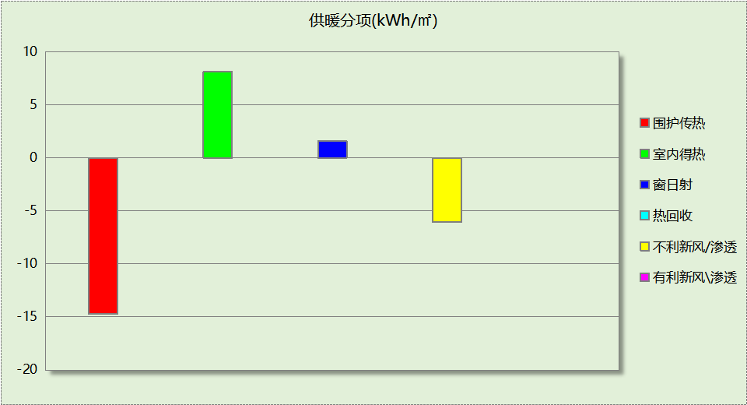
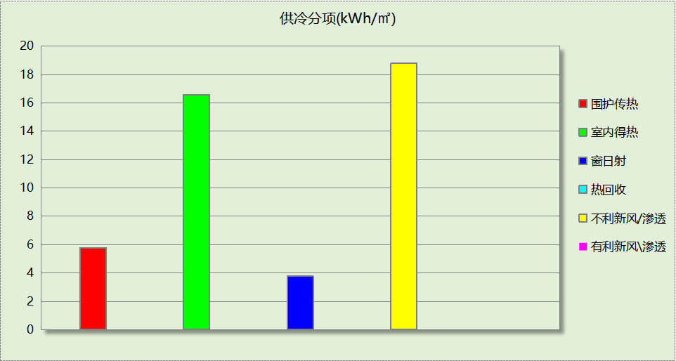

逐月负荷表
月份 | 供暖(kWh) | 供冷(kWh) | 热负荷  峰值(kW) | 热负荷  峰值时刻 | 冷负荷  峰值(kW) | 冷负荷  峰值时刻
1月 | 16792 | 0 | 174.156 | 1月14日10时 | 0.000 | --
2月 | 10919 | 0 | 160.176 | 2月25日10时 | 0.000 | --
3月 | 7043 | 0 | 151.370 | 3月4日10时 | 0.000 | --
4月 | 0 | 0 | 0.000 | -- | 0.000 | --
5月 | 0 | 0 | 0.000 | -- | 0.000 | --
6月 | 0 | 14244 | 0.000 | -- | 176.993 | 6月28日17时
7月 | 0 | 57422 | 0.000 | -- | 241.174 | 7月9日16时
8月 | 0 | 57152 | 0.000 | -- | 297.116 | 8月5日10时
9月 | 0 | 23181 | 0.000 | -- | 249.623 | 9月9日15时
10月 | 0 | 0 | 0.000 | -- | 0.000 | --
11月 | 0 | 0 | 0.000 | -- | 0.000 | --
12月 | 2672 | 0 | 60.262 | 12月16日8时 | 0.000 | --
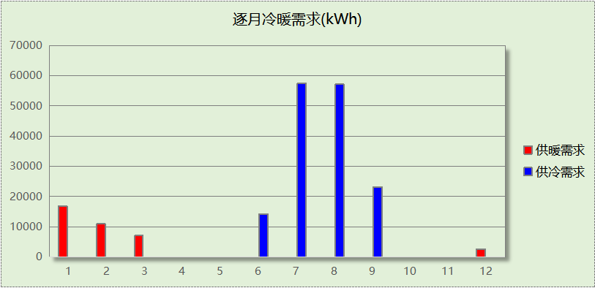
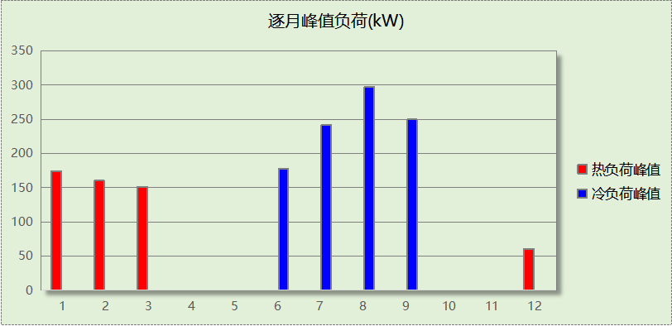

参照建筑

负荷分项统计
分类 | 围护传热 | 室内得热 | 窗日射 | 不利  新风/渗透 | 有利  新风/渗透 | 热回收 | 合计
供暖(kWh/㎡) | -23.27 | 9.45 | 3.18 | -6.70 | — | 0.00 | -17.34
供冷(kWh/㎡) | 9.76 | 16.99 | 6.80 | 19.32 | 0.00 | 0.00 | 52.86
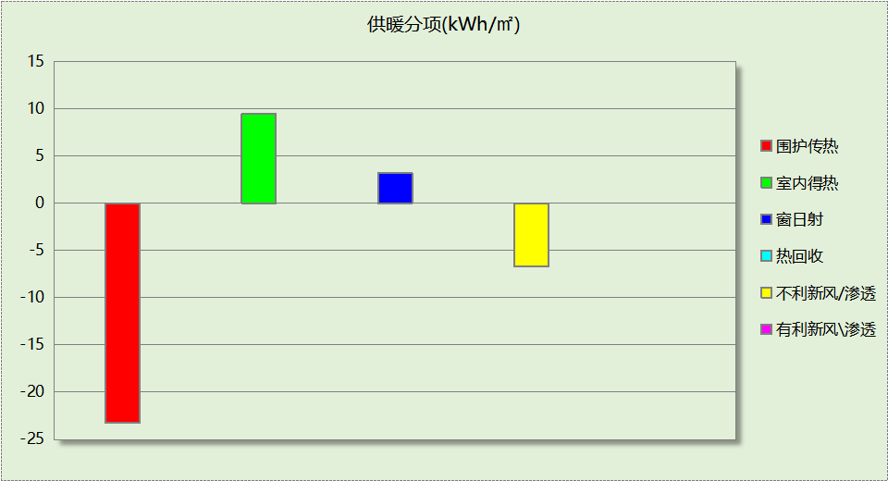
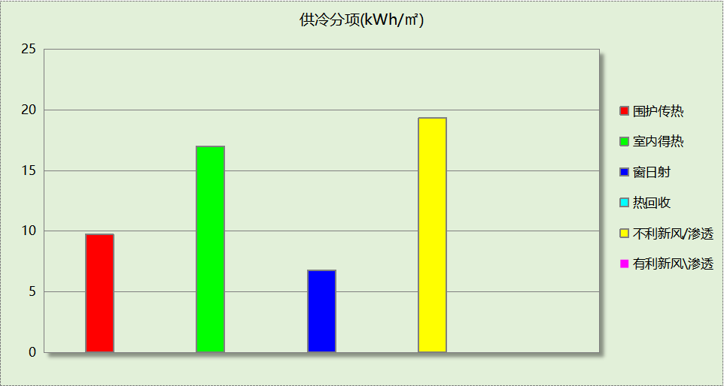

逐月负荷表
月份 | 供暖(kWh) | 供冷(kWh) | 热负荷  峰值(kW) | 热负荷  峰值时刻 | 冷负荷  峰值(kW) | 冷负荷  峰值时刻
1月 | 28152 | 0 | 262.340 | 1月14日10时 | 0.000 | --
2月 | 15896 | 0 | 222.725 | 2月25日10时 | 0.000 | --
3月 | 8589 | 0 | 192.243 | 3月4日10时 | 0.000 | --
4月 | 0 | 0 | 0.000 | -- | 0.000 | --
5月 | 0 | 0 | 0.000 | -- | 0.000 | --
6月 | 0 | 17210 | 0.000 | -- | 219.140 | 6月25日17时
7月 | 0 | 68482 | 0.000 | -- | 283.618 | 7月9日16时
8月 | 0 | 66865 | 0.000 | -- | 351.981 | 8月5日10时
9月 | 0 | 26253 | 0.000 | -- | 287.959 | 9月9日15时
10月 | 0 | 0 | 0.000 | -- | 0.000 | --
11月 | 0 | 0 | 0.000 | -- | 0.000 | --
12月 | 6018 | 0 | 96.516 | 12月23日10时 | 0.000 | --
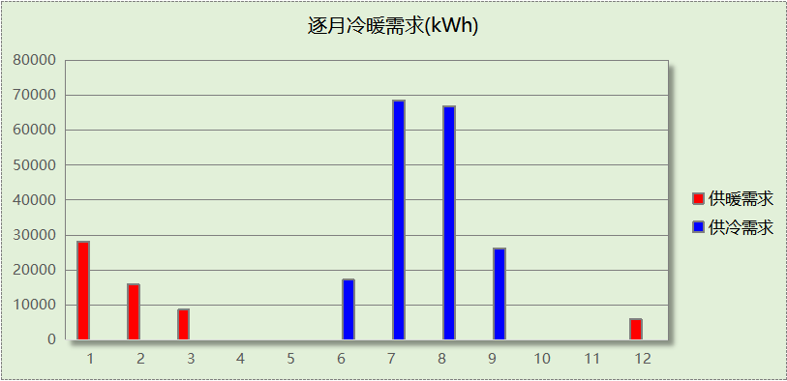
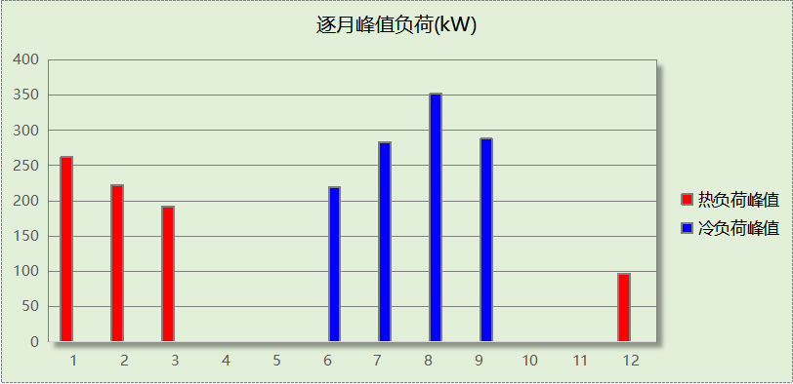

计算结果

围护结构热工性能对比

 |  |  | 设计建筑 |  |  | 参照建筑
天窗屋顶比 |  |  | 0.03 |  |  | 0.03
屋顶传热系数K  和热惰性指标 D |  |  | K=0.29  D=5.52 |  |  | K=0.40  D=4.94
外墙传热系数K  和热惰性指标 D |  |  | K=0.40  D=4.01 |  |  | K=0.80  D=3.46
挑空楼板传热系数K  和热惰性指标 D |  |  | K=－  D=－ |  |  | K=－  D=－
天窗传热系数K  和太阳得热系数 SHGC |  |  | K=1.80  SHGC=0.24 |  |  | K=2.20  SHGC=0.30
外窗（包括透明幕墙） | 朝向 | 立面 | 窗墙比 | 传热  系数 | 太阳得热系数 | 窗墙比 | 传热  系数 | 太阳得热系数
外窗（包括透明幕墙） | 南向 | 南-默认立面 | 0.22 | 1.80 | 0.22 | 0.22 | 2.60 | 0.40
外窗（包括透明幕墙） | 北向 | 北-默认立面 | 0.19 | 1.80 | 0.23 | 0.19 | 3.00 | 0.45
外窗（包括透明幕墙） | 东向 | 东-默认立面 | 0.13 | 1.80 | 0.22 | 0.13 | 3.00 | 0.45
外窗（包括透明幕墙） | 西向 | 西-默认立面 | 0.21 | 1.80 | 0.23 | 0.21 | 2.60 | 0.40
室内参数和气象条件设置 |  |  | 按《建筑节能与可再生能源利用通用规范》附录C设置
备注：
1. 传热系数的单位W/(m2.k)，其他参数无量纲.
2. 屋顶和外墙的传热系数K和热情性指标D指平均值.
3. 设计建筑：“—”代表本工程无对应项.

围护结构节能率
能耗分类 | 能耗子类 | 设计建筑  (kWh/㎡) | 参照建筑  (kWh/㎡) | 节能率  （%）
建筑负荷 | 耗冷量 | 44.94 | 52.86 | 14.99%
建筑负荷 | 耗热量 | 11.06 | 17.34 | 36.19%
建筑负荷 | 冷热合计 | 56.00 | 70.20 | 20.23%
供冷能耗 | 综合效率折算权重 | 2.5 | 2.5 | 14.99%
供冷能耗 | 供冷能耗 | 17.97 | 21.15 | 14.99%
供暖能耗 | 综合效率折算权重 | 2.2 | 2.2 | 36.19%
供暖能耗 | 供暖能耗 | 5.03 | 7.88 | 36.19%
供暖供冷综合能耗 |  | 23.00 | 29.03 | 20.75%

绿色建筑性能评估得分
条文号 | 标准要求 | 节能率 | 结论
3.2.8 | 建筑供暖空调负荷降低3%，二星级；降低5%，三星级。 | 20.75% | 三星级
7.2.4 | 建筑供暖空调负荷降低 3%，得 5 分；每再降低 1%，再得 1 分，最高得 10 分。 | 20.75% | 10分
标准依据 | 《绿色建筑评价标准》GB/T 50378-2019（2024年版）

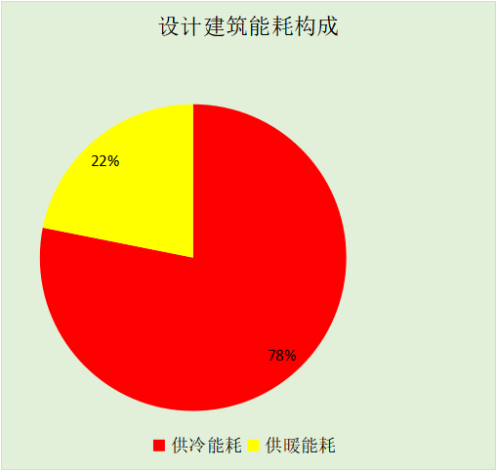
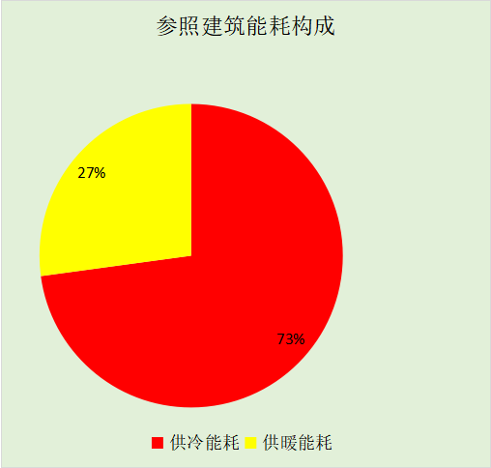
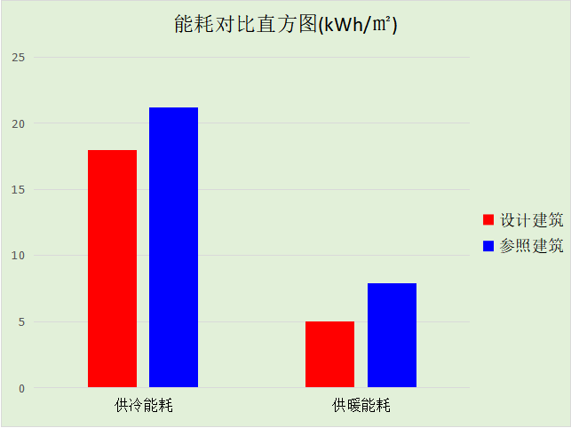

附录

工作日/节假日人员逐时在室率(%)

房间类型 | 1 | 2 | 3 | 4 | 5 | 6 | 7 | 8 | 9 | 10 | 11 | 12 | 13 | 14 | 15 | 16 | 17 | 18 | 19 | 20 | 21 | 22 | 23 | 24
商场-休息室 | 0 | 0 | 0 | 0 | 0 | 0 | 0 | 20 | 50 | 80 | 80 | 80 | 80 | 80 | 80 | 80 | 80 | 80 | 80 | 70 | 50 | 0 | 0 | 0
商场-休息室 | 0 | 0 | 0 | 0 | 0 | 0 | 0 | 20 | 50 | 80 | 80 | 80 | 80 | 80 | 80 | 80 | 80 | 80 | 80 | 70 | 50 | 0 | 0 | 0
办公-会议室 | 0 | 0 | 0 | 0 | 0 | 0 | 10 | 50 | 95 | 95 | 95 | 80 | 80 | 95 | 95 | 95 | 95 | 30 | 30 | 0 | 0 | 0 | 0 | 0
办公-会议室 | 0 | 0 | 0 | 0 | 0 | 0 | 0 | 0 | 0 | 0 | 0 | 0 | 0 | 0 | 0 | 0 | 0 | 0 | 0 | 0 | 0 | 0 | 0 | 0
办公-卫生间 | 0 | 0 | 0 | 0 | 0 | 0 | 10 | 50 | 95 | 95 | 95 | 80 | 80 | 95 | 95 | 95 | 95 | 30 | 30 | 0 | 0 | 0 | 0 | 0
办公-卫生间 | 0 | 0 | 0 | 0 | 0 | 0 | 0 | 0 | 0 | 0 | 0 | 0 | 0 | 0 | 0 | 0 | 0 | 0 | 0 | 0 | 0 | 0 | 0 | 0
办公-大厅 | 0 | 0 | 0 | 0 | 0 | 0 | 10 | 50 | 95 | 95 | 95 | 80 | 80 | 95 | 95 | 95 | 95 | 30 | 30 | 0 | 0 | 0 | 0 | 0
办公-大厅 | 0 | 0 | 0 | 0 | 0 | 0 | 0 | 0 | 0 | 0 | 0 | 0 | 0 | 0 | 0 | 0 | 0 | 0 | 0 | 0 | 0 | 0 | 0 | 0
博物馆-展览馆 | 0 | 0 | 0 | 0 | 0 | 0 | 10 | 50 | 95 | 95 | 95 | 80 | 80 | 95 | 95 | 95 | 95 | 30 | 30 | 0 | 0 | 0 | 0 | 0
博物馆-展览馆 | 0 | 0 | 0 | 0 | 0 | 0 | 0 | 0 | 0 | 0 | 0 | 0 | 0 | 0 | 0 | 0 | 0 | 0 | 0 | 0 | 0 | 0 | 0 | 0
博览-展览馆 | 0 | 0 | 0 | 0 | 0 | 0 | 0 | 0 | 10 | 90 | 90 | 90 | 90 | 90 | 90 | 90 | 90 | 90 | 90 | 90 | 90 | 10 | 0 | 0
博览-展览馆 | 0 | 0 | 0 | 0 | 0 | 0 | 0 | 0 | 10 | 90 | 90 | 90 | 90 | 90 | 90 | 90 | 90 | 90 | 90 | 90 | 90 | 10 | 0 | 0
办公-普通办公室 | 0 | 0 | 0 | 0 | 0 | 0 | 10 | 50 | 95 | 95 | 95 | 80 | 80 | 95 | 95 | 95 | 95 | 30 | 30 | 0 | 0 | 0 | 0 | 0
办公-普通办公室 | 0 | 0 | 0 | 0 | 0 | 0 | 0 | 0 | 0 | 0 | 0 | 0 | 0 | 0 | 0 | 0 | 0 | 0 | 0 | 0 | 0 | 0 | 0 | 0
办公-档案室 | 0 | 0 | 0 | 0 | 0 | 0 | 10 | 50 | 95 | 95 | 95 | 80 | 80 | 95 | 95 | 95 | 95 | 30 | 30 | 0 | 0 | 0 | 0 | 0
办公-档案室 | 0 | 0 | 0 | 0 | 0 | 0 | 0 | 0 | 0 | 0 | 0 | 0 | 0 | 0 | 0 | 0 | 0 | 0 | 0 | 0 | 0 | 0 | 0 | 0
办公-空房间 | 0 | 0 | 0 | 0 | 0 | 0 | 0 | 0 | 0 | 0 | 0 | 0 | 0 | 0 | 0 | 0 | 0 | 0 | 0 | 0 | 0 | 0 | 0 | 0
办公-空房间 | 0 | 0 | 0 | 0 | 0 | 0 | 0 | 0 | 0 | 0 | 0 | 0 | 0 | 0 | 0 | 0 | 0 | 0 | 0 | 0 | 0 | 0 | 0 | 0
办公-走廊 | 0 | 0 | 0 | 0 | 0 | 0 | 10 | 50 | 95 | 95 | 95 | 80 | 80 | 95 | 95 | 95 | 95 | 30 | 30 | 0 | 0 | 0 | 0 | 0
办公-走廊 | 0 | 0 | 0 | 0 | 0 | 0 | 0 | 0 | 0 | 0 | 0 | 0 | 0 | 0 | 0 | 0 | 0 | 0 | 0 | 0 | 0 | 0 | 0 | 0
商场-酒吧、茶座 | 0 | 0 | 0 | 0 | 0 | 0 | 0 | 20 | 50 | 80 | 80 | 80 | 80 | 80 | 80 | 80 | 80 | 80 | 80 | 70 | 50 | 0 | 0 | 0
商场-酒吧、茶座 | 0 | 0 | 0 | 0 | 0 | 0 | 0 | 20 | 50 | 80 | 80 | 80 | 80 | 80 | 80 | 80 | 80 | 80 | 80 | 70 | 50 | 0 | 0 | 0
办公-阅览室 | 0 | 0 | 0 | 0 | 0 | 0 | 10 | 50 | 95 | 95 | 95 | 80 | 80 | 95 | 95 | 95 | 95 | 30 | 30 | 0 | 0 | 0 | 0 | 0
办公-阅览室 | 0 | 0 | 0 | 0 | 0 | 0 | 0 | 0 | 0 | 0 | 0 | 0 | 0 | 0 | 0 | 0 | 0 | 0 | 0 | 0 | 0 | 0 | 0 | 0

注：上行：工作日；下行：节假日

工作日/节假日照明开关时间表(%)

房间类型 | 1 | 2 | 3 | 4 | 5 | 6 | 7 | 8 | 9 | 10 | 11 | 12 | 13 | 14 | 15 | 16 | 17 | 18 | 19 | 20 | 21 | 22 | 23 | 24
商场-休息室 | 10 | 10 | 10 | 10 | 10 | 10 | 10 | 50 | 60 | 60 | 60 | 60 | 60 | 60 | 60 | 60 | 80 | 90 | 100 | 100 | 100 | 10 | 10 | 10
商场-休息室 | 10 | 10 | 10 | 10 | 10 | 10 | 10 | 50 | 60 | 60 | 60 | 60 | 60 | 60 | 60 | 60 | 80 | 90 | 100 | 100 | 100 | 10 | 10 | 10
办公-会议室 | 0 | 0 | 0 | 0 | 0 | 0 | 10 | 50 | 95 | 95 | 95 | 80 | 80 | 95 | 95 | 95 | 95 | 30 | 30 | 0 | 0 | 0 | 0 | 0
办公-会议室 | 0 | 0 | 0 | 0 | 0 | 0 | 0 | 0 | 0 | 0 | 0 | 0 | 0 | 0 | 0 | 0 | 0 | 0 | 0 | 0 | 0 | 0 | 0 | 0
办公-卫生间 | 0 | 0 | 0 | 0 | 0 | 0 | 10 | 50 | 95 | 95 | 95 | 80 | 80 | 95 | 95 | 95 | 95 | 30 | 30 | 0 | 0 | 0 | 0 | 0
办公-卫生间 | 0 | 0 | 0 | 0 | 0 | 0 | 0 | 0 | 0 | 0 | 0 | 0 | 0 | 0 | 0 | 0 | 0 | 0 | 0 | 0 | 0 | 0 | 0 | 0
办公-大厅 | 0 | 0 | 0 | 0 | 0 | 0 | 10 | 50 | 95 | 95 | 95 | 80 | 80 | 95 | 95 | 95 | 95 | 30 | 30 | 0 | 0 | 0 | 0 | 0
办公-大厅 | 0 | 0 | 0 | 0 | 0 | 0 | 0 | 0 | 0 | 0 | 0 | 0 | 0 | 0 | 0 | 0 | 0 | 0 | 0 | 0 | 0 | 0 | 0 | 0
博物馆-展览馆 | 0 | 0 | 0 | 0 | 0 | 0 | 10 | 50 | 95 | 95 | 95 | 80 | 80 | 95 | 95 | 95 | 95 | 30 | 30 | 0 | 0 | 0 | 0 | 0
博物馆-展览馆 | 0 | 0 | 0 | 0 | 0 | 0 | 0 | 0 | 0 | 0 | 0 | 0 | 0 | 0 | 0 | 0 | 0 | 0 | 0 | 0 | 0 | 0 | 0 | 0
博览-展览馆 | 10 | 10 | 10 | 10 | 10 | 10 | 10 | 10 | 20 | 90 | 90 | 90 | 90 | 90 | 90 | 90 | 90 | 90 | 90 | 90 | 90 | 20 | 10 | 10
博览-展览馆 | 10 | 10 | 10 | 10 | 10 | 10 | 10 | 10 | 20 | 90 | 90 | 90 | 90 | 90 | 90 | 90 | 90 | 90 | 90 | 90 | 90 | 20 | 10 | 10
办公-普通办公室 | 0 | 0 | 0 | 0 | 0 | 0 | 10 | 50 | 95 | 95 | 95 | 80 | 80 | 95 | 95 | 95 | 95 | 30 | 30 | 0 | 0 | 0 | 0 | 0
办公-普通办公室 | 0 | 0 | 0 | 0 | 0 | 0 | 0 | 0 | 0 | 0 | 0 | 0 | 0 | 0 | 0 | 0 | 0 | 0 | 0 | 0 | 0 | 0 | 0 | 0
办公-档案室 | 0 | 0 | 0 | 0 | 0 | 0 | 10 | 50 | 95 | 95 | 95 | 80 | 80 | 95 | 95 | 95 | 95 | 30 | 30 | 0 | 0 | 0 | 0 | 0
办公-档案室 | 0 | 0 | 0 | 0 | 0 | 0 | 0 | 0 | 0 | 0 | 0 | 0 | 0 | 0 | 0 | 0 | 0 | 0 | 0 | 0 | 0 | 0 | 0 | 0
办公-空房间 | 0 | 0 | 0 | 0 | 0 | 0 | 0 | 0 | 0 | 0 | 0 | 0 | 0 | 0 | 0 | 0 | 0 | 0 | 0 | 0 | 0 | 0 | 0 | 0
办公-空房间 | 0 | 0 | 0 | 0 | 0 | 0 | 0 | 0 | 0 | 0 | 0 | 0 | 0 | 0 | 0 | 0 | 0 | 0 | 0 | 0 | 0 | 0 | 0 | 0
办公-走廊 | 0 | 0 | 0 | 0 | 0 | 0 | 10 | 50 | 95 | 95 | 95 | 80 | 80 | 95 | 95 | 95 | 95 | 30 | 30 | 0 | 0 | 0 | 0 | 0
办公-走廊 | 0 | 0 | 0 | 0 | 0 | 0 | 0 | 0 | 0 | 0 | 0 | 0 | 0 | 0 | 0 | 0 | 0 | 0 | 0 | 0 | 0 | 0 | 0 | 0
商场-酒吧、茶座 | 10 | 10 | 10 | 10 | 10 | 10 | 10 | 50 | 60 | 60 | 60 | 60 | 60 | 60 | 60 | 60 | 80 | 90 | 100 | 100 | 100 | 10 | 10 | 10
商场-酒吧、茶座 | 10 | 10 | 10 | 10 | 10 | 10 | 10 | 50 | 60 | 60 | 60 | 60 | 60 | 60 | 60 | 60 | 80 | 90 | 100 | 100 | 100 | 10 | 10 | 10
办公-阅览室 | 0 | 0 | 0 | 0 | 0 | 0 | 10 | 50 | 95 | 95 | 95 | 80 | 80 | 95 | 95 | 95 | 95 | 30 | 30 | 0 | 0 | 0 | 0 | 0
办公-阅览室 | 0 | 0 | 0 | 0 | 0 | 0 | 0 | 0 | 0 | 0 | 0 | 0 | 0 | 0 | 0 | 0 | 0 | 0 | 0 | 0 | 0 | 0 | 0 | 0

注：上行：工作日；下行：节假日

工作日/节假日设备逐时使用率(%)

房间类型 | 1 | 2 | 3 | 4 | 5 | 6 | 7 | 8 | 9 | 10 | 11 | 12 | 13 | 14 | 15 | 16 | 17 | 18 | 19 | 20 | 21 | 22 | 23 | 24
商场-休息室 | 0 | 0 | 0 | 0 | 0 | 0 | 0 | 30 | 50 | 80 | 80 | 80 | 80 | 80 | 80 | 80 | 80 | 80 | 80 | 70 | 50 | 0 | 0 | 0
商场-休息室 | 0 | 0 | 0 | 0 | 0 | 0 | 0 | 30 | 50 | 80 | 80 | 80 | 80 | 80 | 80 | 80 | 80 | 80 | 80 | 70 | 50 | 0 | 0 | 0
办公-会议室 | 0 | 0 | 0 | 0 | 0 | 0 | 10 | 50 | 95 | 95 | 95 | 50 | 50 | 95 | 95 | 95 | 95 | 30 | 30 | 0 | 0 | 0 | 0 | 0
办公-会议室 | 0 | 0 | 0 | 0 | 0 | 0 | 0 | 0 | 0 | 0 | 0 | 0 | 0 | 0 | 0 | 0 | 0 | 0 | 0 | 0 | 0 | 0 | 0 | 0
办公-卫生间 | 0 | 0 | 0 | 0 | 0 | 0 | 10 | 50 | 95 | 95 | 95 | 50 | 50 | 95 | 95 | 95 | 95 | 30 | 30 | 0 | 0 | 0 | 0 | 0
办公-卫生间 | 0 | 0 | 0 | 0 | 0 | 0 | 0 | 0 | 0 | 0 | 0 | 0 | 0 | 0 | 0 | 0 | 0 | 0 | 0 | 0 | 0 | 0 | 0 | 0
办公-大厅 | 0 | 0 | 0 | 0 | 0 | 0 | 10 | 50 | 95 | 95 | 95 | 50 | 50 | 95 | 95 | 95 | 95 | 30 | 30 | 0 | 0 | 0 | 0 | 0
办公-大厅 | 0 | 0 | 0 | 0 | 0 | 0 | 0 | 0 | 0 | 0 | 0 | 0 | 0 | 0 | 0 | 0 | 0 | 0 | 0 | 0 | 0 | 0 | 0 | 0
博物馆-展览馆 | 0 | 0 | 0 | 0 | 0 | 0 | 10 | 50 | 95 | 95 | 95 | 50 | 50 | 95 | 95 | 95 | 95 | 30 | 30 | 0 | 0 | 0 | 0 | 0
博物馆-展览馆 | 0 | 0 | 0 | 0 | 0 | 0 | 0 | 0 | 0 | 0 | 0 | 0 | 0 | 0 | 0 | 0 | 0 | 0 | 0 | 0 | 0 | 0 | 0 | 0
博览-展览馆 | 0 | 0 | 0 | 0 | 0 | 0 | 0 | 0 | 10 | 85 | 85 | 85 | 85 | 85 | 85 | 85 | 85 | 85 | 85 | 85 | 85 | 10 | 0 | 0
博览-展览馆 | 0 | 0 | 0 | 0 | 0 | 0 | 0 | 0 | 10 | 85 | 85 | 85 | 85 | 85 | 85 | 85 | 85 | 85 | 85 | 85 | 85 | 10 | 0 | 0
办公-普通办公室 | 0 | 0 | 0 | 0 | 0 | 0 | 10 | 50 | 95 | 95 | 95 | 50 | 50 | 95 | 95 | 95 | 95 | 30 | 30 | 0 | 0 | 0 | 0 | 0
办公-普通办公室 | 0 | 0 | 0 | 0 | 0 | 0 | 0 | 0 | 0 | 0 | 0 | 0 | 0 | 0 | 0 | 0 | 0 | 0 | 0 | 0 | 0 | 0 | 0 | 0
办公-档案室 | 0 | 0 | 0 | 0 | 0 | 0 | 10 | 50 | 95 | 95 | 95 | 50 | 50 | 95 | 95 | 95 | 95 | 30 | 30 | 0 | 0 | 0 | 0 | 0
办公-档案室 | 0 | 0 | 0 | 0 | 0 | 0 | 0 | 0 | 0 | 0 | 0 | 0 | 0 | 0 | 0 | 0 | 0 | 0 | 0 | 0 | 0 | 0 | 0 | 0
办公-空房间 | 0 | 0 | 0 | 0 | 0 | 0 | 0 | 0 | 0 | 0 | 0 | 0 | 0 | 0 | 0 | 0 | 0 | 0 | 0 | 0 | 0 | 0 | 0 | 0
办公-空房间 | 0 | 0 | 0 | 0 | 0 | 0 | 0 | 0 | 0 | 0 | 0 | 0 | 0 | 0 | 0 | 0 | 0 | 0 | 0 | 0 | 0 | 0 | 0 | 0
办公-走廊 | 0 | 0 | 0 | 0 | 0 | 0 | 10 | 50 | 95 | 95 | 95 | 50 | 50 | 95 | 95 | 95 | 95 | 30 | 30 | 0 | 0 | 0 | 0 | 0
办公-走廊 | 0 | 0 | 0 | 0 | 0 | 0 | 0 | 0 | 0 | 0 | 0 | 0 | 0 | 0 | 0 | 0 | 0 | 0 | 0 | 0 | 0 | 0 | 0 | 0
商场-酒吧、茶座 | 0 | 0 | 0 | 0 | 0 | 0 | 0 | 30 | 50 | 80 | 80 | 80 | 80 | 80 | 80 | 80 | 80 | 80 | 80 | 70 | 50 | 0 | 0 | 0
商场-酒吧、茶座 | 0 | 0 | 0 | 0 | 0 | 0 | 0 | 30 | 50 | 80 | 80 | 80 | 80 | 80 | 80 | 80 | 80 | 80 | 80 | 70 | 50 | 0 | 0 | 0
办公-阅览室 | 0 | 0 | 0 | 0 | 0 | 0 | 10 | 50 | 95 | 95 | 95 | 50 | 50 | 95 | 95 | 95 | 95 | 30 | 30 | 0 | 0 | 0 | 0 | 0
办公-阅览室 | 0 | 0 | 0 | 0 | 0 | 0 | 0 | 0 | 0 | 0 | 0 | 0 | 0 | 0 | 0 | 0 | 0 | 0 | 0 | 0 | 0 | 0 | 0 | 0

注：上行：工作日；下行：节假日

工作日/节假日新风运行时间表(%)

房间类型 | 1 | 2 | 3 | 4 | 5 | 6 | 7 | 8 | 9 | 10 | 11 | 12 | 13 | 14 | 15 | 16 | 17 | 18 | 19 | 20 | 21 | 22 | 23 | 24
商场-休息室 | 0 | 0 | 0 | 0 | 0 | 0 | 0 | 100 | 100 | 100 | 100 | 100 | 100 | 100 | 100 | 100 | 100 | 100 | 100 | 100 | 100 | 0 | 0 | 0
商场-休息室 | 0 | 0 | 0 | 0 | 0 | 0 | 0 | 100 | 100 | 100 | 100 | 100 | 100 | 100 | 100 | 100 | 100 | 100 | 100 | 100 | 100 | 0 | 0 | 0
办公-会议室 | 0 | 0 | 0 | 0 | 0 | 0 | 100 | 100 | 100 | 100 | 100 | 100 | 100 | 100 | 100 | 100 | 100 | 100 | 0 | 0 | 0 | 0 | 0 | 0
办公-会议室 | 0 | 0 | 0 | 0 | 0 | 0 | 0 | 0 | 0 | 0 | 0 | 0 | 0 | 0 | 0 | 0 | 0 | 0 | 0 | 0 | 0 | 0 | 0 | 0
办公-卫生间 | 0 | 0 | 0 | 0 | 0 | 0 | 100 | 100 | 100 | 100 | 100 | 100 | 100 | 100 | 100 | 100 | 100 | 100 | 0 | 0 | 0 | 0 | 0 | 0
办公-卫生间 | 0 | 0 | 0 | 0 | 0 | 0 | 0 | 0 | 0 | 0 | 0 | 0 | 0 | 0 | 0 | 0 | 0 | 0 | 0 | 0 | 0 | 0 | 0 | 0
办公-大厅 | 0 | 0 | 0 | 0 | 0 | 0 | 100 | 100 | 100 | 100 | 100 | 100 | 100 | 100 | 100 | 100 | 100 | 100 | 0 | 0 | 0 | 0 | 0 | 0
办公-大厅 | 0 | 0 | 0 | 0 | 0 | 0 | 0 | 0 | 0 | 0 | 0 | 0 | 0 | 0 | 0 | 0 | 0 | 0 | 0 | 0 | 0 | 0 | 0 | 0
博物馆-展览馆 | 0 | 0 | 0 | 0 | 0 | 0 | 100 | 100 | 100 | 100 | 100 | 100 | 100 | 100 | 100 | 100 | 100 | 100 | 0 | 0 | 0 | 0 | 0 | 0
博物馆-展览馆 | 0 | 0 | 0 | 0 | 0 | 0 | 0 | 0 | 0 | 0 | 0 | 0 | 0 | 0 | 0 | 0 | 0 | 0 | 0 | 0 | 0 | 0 | 0 | 0
博览-展览馆 | 0 | 0 | 0 | 0 | 0 | 0 | 0 | 100 | 100 | 100 | 100 | 100 | 100 | 100 | 100 | 100 | 100 | 100 | 100 | 100 | 100 | 0 | 0 | 0
博览-展览馆 | 0 | 0 | 0 | 0 | 0 | 0 | 0 | 100 | 100 | 100 | 100 | 100 | 100 | 100 | 100 | 100 | 100 | 100 | 100 | 100 | 100 | 0 | 0 | 0
办公-普通办公室 | 0 | 0 | 0 | 0 | 0 | 0 | 100 | 100 | 100 | 100 | 100 | 100 | 100 | 100 | 100 | 100 | 100 | 100 | 0 | 0 | 0 | 0 | 0 | 0
办公-普通办公室 | 0 | 0 | 0 | 0 | 0 | 0 | 0 | 0 | 0 | 0 | 0 | 0 | 0 | 0 | 0 | 0 | 0 | 0 | 0 | 0 | 0 | 0 | 0 | 0
办公-档案室 | 0 | 0 | 0 | 0 | 0 | 0 | 100 | 100 | 100 | 100 | 100 | 100 | 100 | 100 | 100 | 100 | 100 | 100 | 0 | 0 | 0 | 0 | 0 | 0
办公-档案室 | 0 | 0 | 0 | 0 | 0 | 0 | 0 | 0 | 0 | 0 | 0 | 0 | 0 | 0 | 0 | 0 | 0 | 0 | 0 | 0 | 0 | 0 | 0 | 0
办公-空房间 | 0 | 0 | 0 | 0 | 0 | 0 | 0 | 100 | 100 | 100 | 100 | 100 | 100 | 100 | 100 | 100 | 100 | 100 | 100 | 100 | 100 | 0 | 0 | 0
办公-空房间 | 0 | 0 | 0 | 0 | 0 | 0 | 0 | 0 | 0 | 0 | 0 | 0 | 0 | 0 | 0 | 0 | 0 | 0 | 0 | 0 | 0 | 0 | 0 | 0
办公-走廊 | 0 | 0 | 0 | 0 | 0 | 0 | 100 | 100 | 100 | 100 | 100 | 100 | 100 | 100 | 100 | 100 | 100 | 100 | 0 | 0 | 0 | 0 | 0 | 0
办公-走廊 | 0 | 0 | 0 | 0 | 0 | 0 | 0 | 0 | 0 | 0 | 0 | 0 | 0 | 0 | 0 | 0 | 0 | 0 | 0 | 0 | 0 | 0 | 0 | 0
商场-酒吧、茶座 | 0 | 0 | 0 | 0 | 0 | 0 | 0 | 100 | 100 | 100 | 100 | 100 | 100 | 100 | 100 | 100 | 100 | 100 | 100 | 100 | 100 | 0 | 0 | 0
商场-酒吧、茶座 | 0 | 0 | 0 | 0 | 0 | 0 | 0 | 100 | 100 | 100 | 100 | 100 | 100 | 100 | 100 | 100 | 100 | 100 | 100 | 100 | 100 | 0 | 0 | 0
办公-阅览室 | 0 | 0 | 0 | 0 | 0 | 0 | 100 | 100 | 100 | 100 | 100 | 100 | 100 | 100 | 100 | 100 | 100 | 100 | 0 | 0 | 0 | 0 | 0 | 0
办公-阅览室 | 0 | 0 | 0 | 0 | 0 | 0 | 0 | 0 | 0 | 0 | 0 | 0 | 0 | 0 | 0 | 0 | 0 | 0 | 0 | 0 | 0 | 0 | 0 | 0

注：上行：工作日；下行：节假日

